**南京科远智慧科技集团股份有限公司**

**钢铁行业工业智能体软件平台**

**用户手册**

**（版本：1.0）**

{2025-5-14}

**版权声明**

《钢铁行业工业智能体软件平台-用户手册》的版权归南京科远智慧科技集团股份有限公司所有。未经南京科远智慧科技集团股份有限公司的许可，不得将本手册的任何部分以任何形式、采用任何手段、或为任何目的，进行复制或扩散。

**目录**

1 引言 3

2 阅读对象 3

3 编写约定 3

4 软件概述 4

4.1 软件概述 4

4.2 钢铁行业工业智能体软件平台主要功能 6

4.2.1 主要功能 6

4.2.2 系统架构 7

4.2.2.1 系统总体架构 7

4.2.2.2 本系统架构 8

4.2.2.3 本系统拓扑架构[可选] 8

4.2.3 管理模式 8

4.2.4 假定和约束[可选] 9

4.2.5 运行环境 9

5 钢铁行业工业智能体软件平台 9

5.1 用户对话聊天模块 9

5.1.1 多轮对话 10

5.1.2 对话管理 14

5.2 模型管理模块 16

5.2.1 新建模型 17

5.2.2 测试连接 18

5.3 角色权限管理模块 19

5.3.1 知识库权限 20

5.3.2 问答应用权限 22

5.4 知识库管理模块 24

5.4.1 知识库 25

5.4.2 文件管理 26

5.4.3 知识块管理 30

5.4.4 FAQ问答集管理 32

5.5 问答应用管理模块 33

5.5.1 问答应用管理 34

5.5.2 命中测试 36

5.5.3 对话日志 37

5.5.4 应用概览 40

5.6 用户反馈模块 41

5.6.1 反馈日志管理 42

6 附录A 45

# 引言

本手册是对钢铁行业工业智能体软件平台的使用操作说明。其中的内容主要以操作性说明为主，辅以一定的功能说明内容。对于本手册中涉及到的其他系统中的功能和操作，本手册不再进行详细描述。

本手册主要分为3个部分：

第1 部分 描述手册的结构、阅读对象、编写约定及使用事项。

第2 部分 描述钢铁行业工业智能体软件平台的基本业务流程和使用流程。

第3 部分 描述钢铁行业工业智能体软件平台的每个功能模块的详细操作流程和步骤。

对于每一项具体功能的描述均包含**功能描述**、**前提条件**、**操作步骤**和**注意事项**等四方面内容。其中，**功能描述**说明了该功能的具体内容、作用对象和期望目标；**前提条件**列举了该功能有效的必要条件或者充分条件，包含该功能的作用范围等；**操作步骤**按照操作顺序列出了完成该功能的步骤；**注意事项**是对该功能涉及的其他方面内容作出的补充和说明；**举例**则是列举实例以便加深理解。

# 阅读对象

本手册阅读对象如下：

（1）项目经理：项目经理可以根据该文档了解预期产品的功能，并据此进行系统设计、项目管理。

（2）软件工程师：对需求进行分析，并设计出系统，包括数据库的设计。

（3）文档人员：配合《设计报告》，了解系统功能，编写《用户手册》。

（4）测试员：根据本文档编写测试用例，并对软件产品进行功能性和非功能性测试。

（5）用户：了解预期产品的功能和性能，并与分析人员一起对需求进行讨论和协商。

（6）其他人员：如部门领导、公司领导等可以据此了解产品的功能和性能。

本手册假设您在本手册涉及的业务领域具有较好的工作经验和知识，并假设您对RAG产品基础知识有整体的了解。如果您没有使用过本系统，我们建议您接受一次或者更多的本系统及相关系统的培训课程。

# 编写约定

* **通用格式约定**

|  |  |
| --- | --- |
| **格式** | **意义** |
| 宋体 | 正文。 |

* **图形界面格式约定**

|  |  |
| --- | --- |
| **格式** | **意义** |
| “” | 页面名称。 |
| 【】 | 普通菜单项或树状结构菜单项 |
| 【】 | 页面中的按钮。 |
| <> | 页面中的选项。 |
| → | 连续选择菜单及其子菜单或树状结构。 |
| （） | 补充说明。 |

* **键盘操作约定**

|  |  |
| --- | --- |
| **格式** | **意义** |
| - | - |

* **鼠标操作约定**

|  |  |
| --- | --- |
| **格式** | **意义** |
| 单击 | 按下鼠标左键单击某一对象。 |
| 双击 | 连续两次鼠标左键打开某一对象。 |
| 右击 | 选中某一对象按下鼠标右键。 |
| 拖放 | 按住鼠标左键不放移动鼠标到指定位置，放开鼠标键。 |

* **图标按钮名称约定**

|  |  |
| --- | --- |
| **图标样式** | **名称** |
|  | 添加 |
|  | 删除 |
|  | 修改 |
|  | 上传文件 |
|  | 搜索 |
|  | 重命名 |
|  | 详情 |
|  | 重置 |
|  | 启动 |

# 软件概述

## 软件概述

本文档所描述的钢铁行业工业智能体软件平台专为电力行业设计，融合知识图谱与大模型技术，提供专业智能问答服务。可理解并精准回答电力系统规划、设备运维、调度运行、安全规程、技术标准等领域的复杂问题。支持自然语言交互，能进行故障诊断辅助、规程条款解读、操作流程指引及专业知识即时查询。具备上下文理解与多轮对话能力，可集成至企业内部系统，助力提升运维效率、降低操作风险、保障电网安全稳定运行，是电力从业人员高效便捷的智能助手。

本项目旨在基于大模型进行智能问答，依托于工业互联网平台实现账户登录以及角色权限的管理，分为前台用户和后台管理员，具体目标如下：

**前台用户**

（1）用户进行多轮对话，对话内容可以呈现流式输出和图文输出，并且会给出引用来源，包括引用的知识块和文档，其中文档可以预览和下载。

（2）用户能够切换不同的问答应用和知识库进行提问，但是仅仅局限于于其已获得授权的问答应用和知识库。

（3）当用户提问发现回答不准确的时候，用户可以提交问题反馈，后台管理员会处理对应的问题。

**后台管理员**

1. 管理员通过知识库管理，实现知识库内文档管理，设置每个知识库的常见问题回答对，并且进行知识库的角色权限分配。
2. 管理员通过问答应用管理，用来创建不同的问答应用，设置问答应用的角色、提示模板、大模型、知识库、敏感词过滤以及参考对话条数（资源有限，大模型不可能将所有上下文对话全部都输入到大模型，所以要设置参考对话条数）。此外，管理员还能够通过命中测试查看当前问答应用下的问题检索知识块的召回率，也可以查看当前问答应用下的用户历史对话。

（3）管理员通过角色权限管理，可以修改角色对应的知识库和问答应用权限。

（4）管理员通过问题反馈管理，可以查看前端用户提交的反馈问题，并且将修改后的的内容，添加到知识库中，从而解决用户提交的反馈问题。

## 钢铁行业工业智能体软件平台主要功能

### 主要功能

本次开发参考预研项目，开发钢铁行业工业智能体软件平台，核心功能包括用户对话聊天，知识库管理、问答应用管理、用户反馈管理、角色权限管理、轧钢管理、炼钢管理、铁前管理。

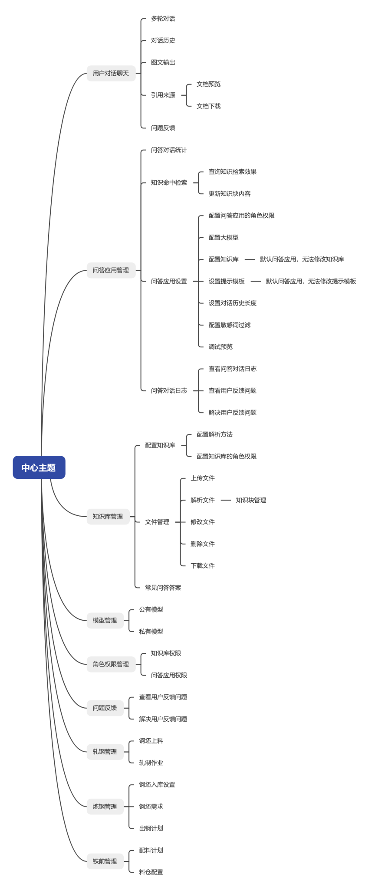

图4.2.1-1 钢铁行业工业智能体软件需求功能图

如上图4.2.1-1钢铁行业工业智能体软件需求功能图所示：

（1）用户对话聊天包括对话聊天、多轮对话、图文输出、证据来源、文档预览、文档下载和用户反馈。

（2）知识库管理包括知识库配置、文件管理和常见问题答案（FAQ）。配置知识库过程中，主要设置知识库的解析方法和所属角色。文件管理包括文件的增删改查和知识块管理，其中文件解析可以实现单个文件解析和批量文件解析，文件类型仅仅支持doc、docx和pdf类型；知识块管理主要实现对知识块的增删改查；常见问题答案（FAQ）主要用来配置知识库的常见问题对应的答案，保证核心问题的回答效果。

（3）模型管理包括公有模型和私有模型，公有模型通过联网访问大模型API的形式调用大模型；私有模型通过访问本地化部署的形式调用大模型。

（4）问答应用管理包括概览、命中测试、设置和对话日志。概览包括问答应用的角色权限和统计信息，包括总体用户数量、提问次数、用户满意度；设置包括设置问答应用的大模型、知识库、角色权限、提示模板、敏感词过滤以及参考对话条数（资源有限，大模型不可能将所有上下文对话全部都输入到大模型，所以要设置参考对话条数）；命中测试用于测试用户查询问题是否存在知识库中。对话日志用于查看当前问答应用下用户的提问历史。

（5）角色权限管理包括知识库权限和问答应用权限，针对平台中不同的角色，分别设置不同的知识库和问答应用权限，从而实现普通用户知识库和问答应用的权限控制。

（6）用户反馈包括查看所有对话日志，查看用户反馈问题以及解决用户反馈问题。

该钢铁行业工业智能体软件依托于平台的登录模块和角色模块，能够集中到平台中，因此该系统能够满足项目现场对于钢铁行业工业智能体软件的需求。

（7）轧钢管理： 钢坯上料、加热炉作业、轧制作业、产品红检、剪切作业、打包作业、称重作业、异常查询。

（8）炼钢管理：工艺指标、工艺卡片、钢坯需求、生产计划、浇次计划、炉次计划、铁水接收、混铁炉出铁、混铁炉状态、废钢备料、铁水温度、铁加废钢、吹氩生产、精炼生产、连铸生产、配料计划、配料查询、备件替换、备件替换查询、合金辅料台账。

（9）铁前管理：料仓管理、料斗管理、上料统计、原料统计、配料管理、生产日计划、生产月计划、高炉出铁。

### 系统架构

#### 系统总体架构

钢铁行业工业智能体软件的总体架构如图4.2.2-1所示，整体分为五层：基础服务层、数据层、核心层、业务层和前端层。

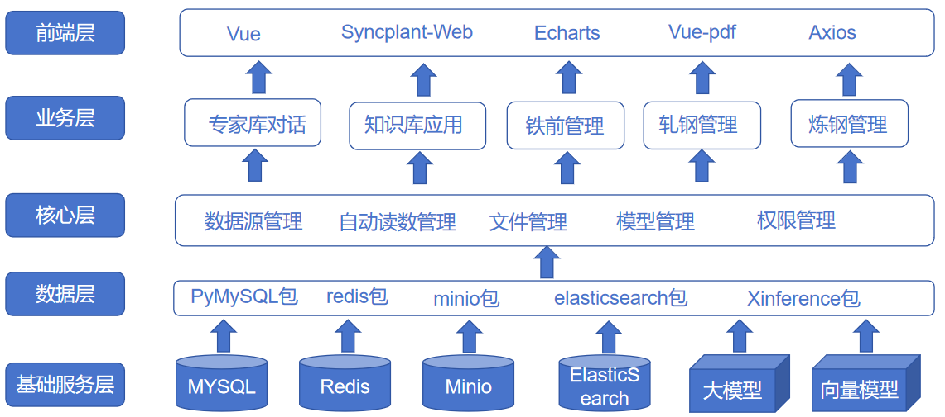

图4.2.2-1 钢铁行业工业智能体软件的总体架构图

#### 本系统架构

无

#### 本系统拓扑架构[可选]

无

### 管理模式

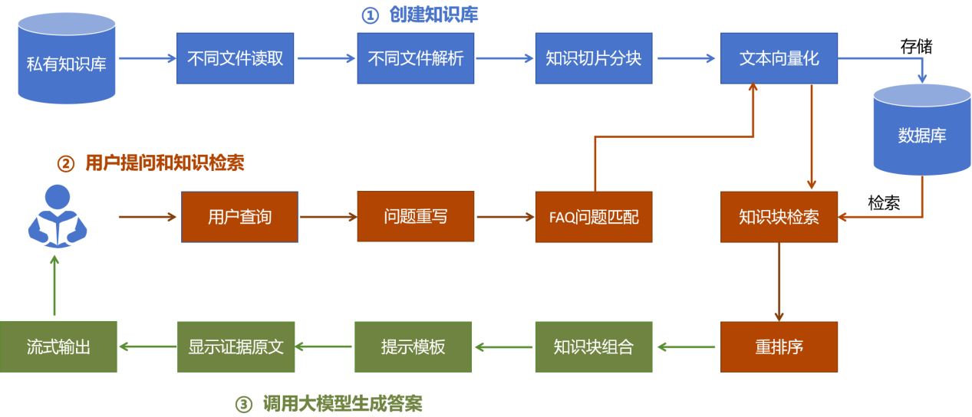

图4.2.3-1 专家库问答流程图

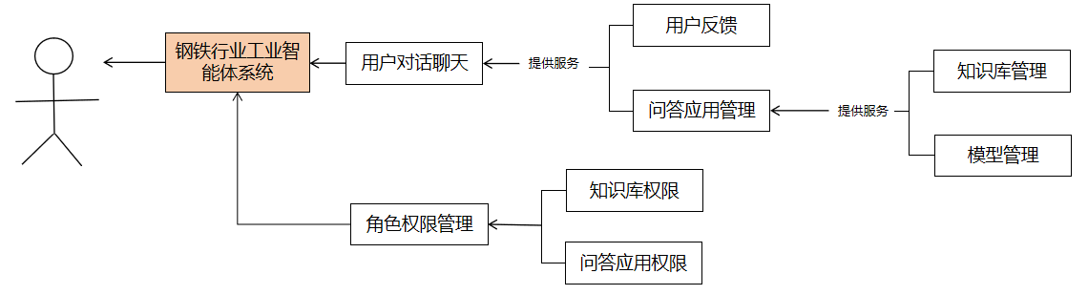

图4.2.3-2 系统模块调用图

### 假定和约束[可选]

无

### 运行环境

该钢铁行业工业智能体软件依托于EmpoworX平台的登录模块和角色模块，需要在平台的运行环境支持下才能正常运行。

本钢铁行业工业智能体软件需要在配备4090显卡的服务器上运行，其中基本运行环境如下：

1. 操作系统：Linux 系统 Ubuntu24.04版本；
2. 处理器：CPU主频5.4 GHz；
3. 内存：93GB；
4. 显存：23.98G；
5. 磁盘：930GB

# 钢铁行业工业智能体软件平台

## 用户对话聊天模块

**功能描述**

在用户对话聊天之前，用户需要在工业互联网平台进行登录。在登录成功之后，用户能够切换不同的问答应用和选择不同的知识库，从而能够进行正常对话。在对话过程，系统不仅可以提供图文输出、证据来源、预览文件、下载文件和问题反馈，而且还可以进行对话管理，实现新建对话和删除对话。

**前提条件**

登录EmpoworX工业互联网平台

### 多轮对话

**操作步骤**

如图5.1.1-1所示，当用户在工业互联网平台登录后，进入用户对话聊天页面。

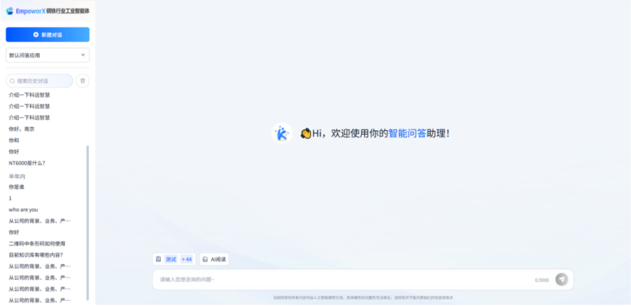

图5.1.1-1 用户登录初始界面

此时当前页面是选择默认的问答应用，用户可以选择不同的知识库，来满足自己的问答需求。如下图5.1.1-2所示。

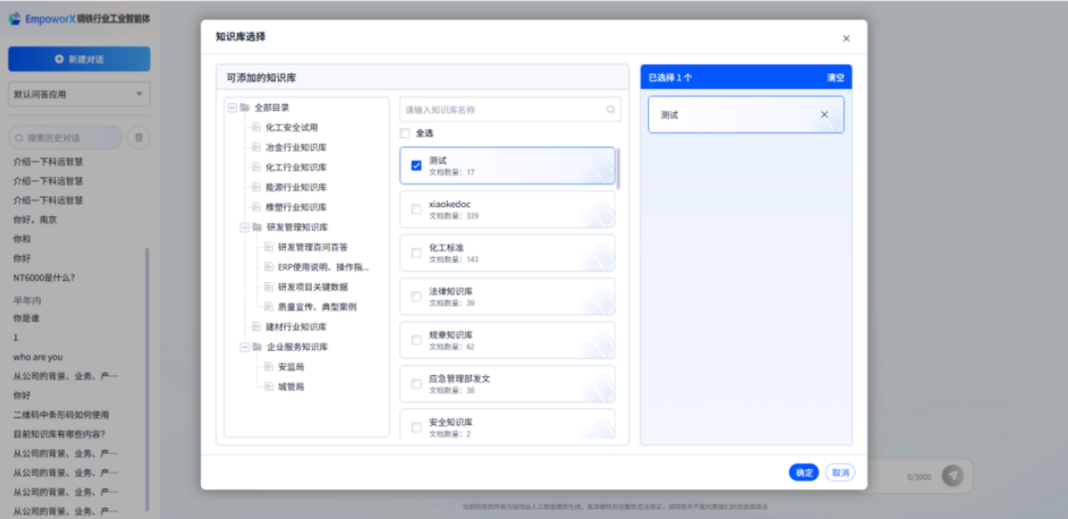

1. 手动选择知识库

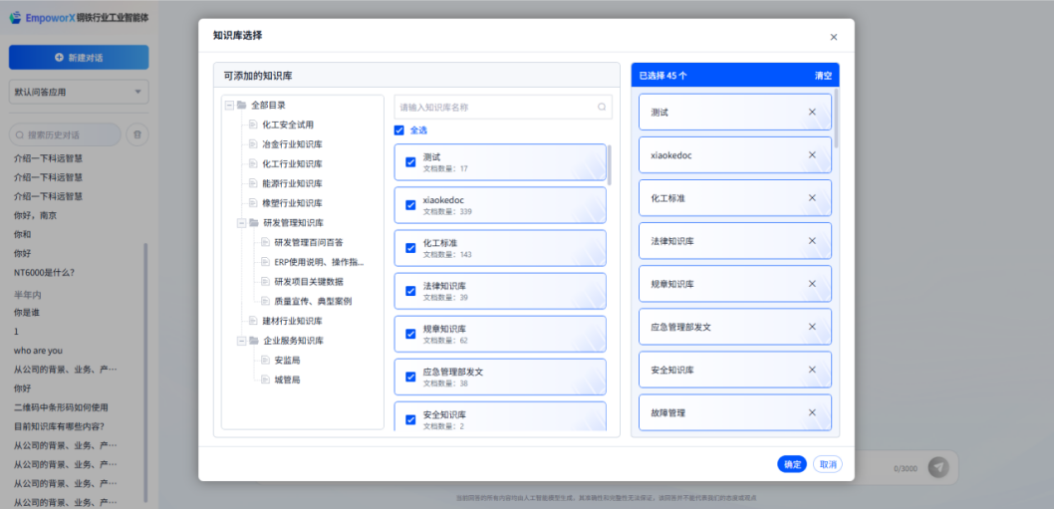

1. 全选知识库

图5.1.1-2 选择知识库界面

用户通过文本输入自己想要咨询的问题，系统根据用户问题按照图文输出的形式进行流式输出答案，并且还会给出证据来源，包括知识来源段落和相关文件。如下图5.1.1-3所示。

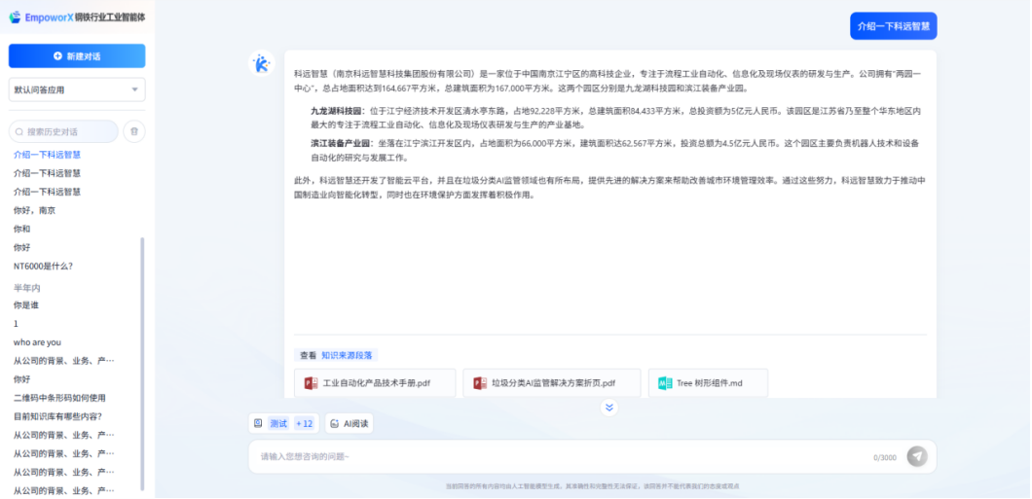

图5.1.1-3 聊天对话示例

系统在回答用户的问题，如果当前问答应用配置了deepseek-r1深度思考推理模型或者其他模型供应商提供的深度思考推理模型，那么系统在回答用户问题的过程中会呈现深度思考流程，具体如图5.1.1-4所示。

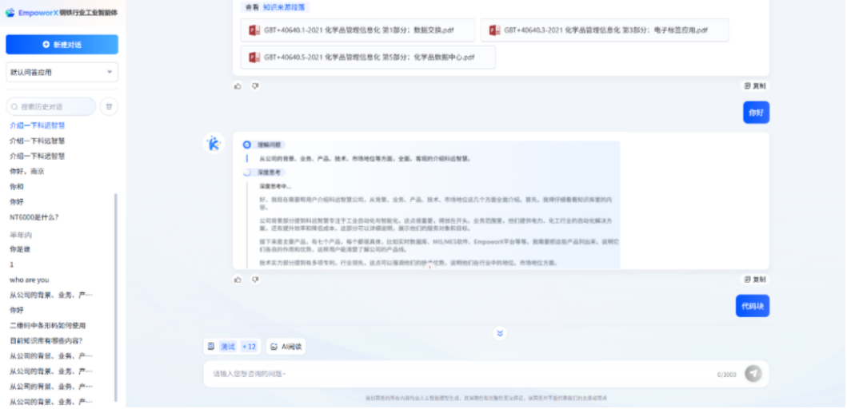

1. 深度思考中页面

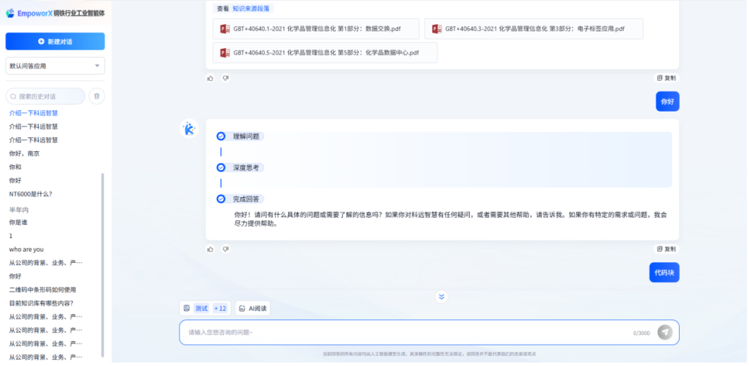

1. 深度思考完成页面

图5.1.1-4 用户对话深度思考页面

如图5.1.1-4所示，当用户生成回答之后，点击“知识来源段落”，可以查看到引用来源，具体如图5.1.1-5所示。

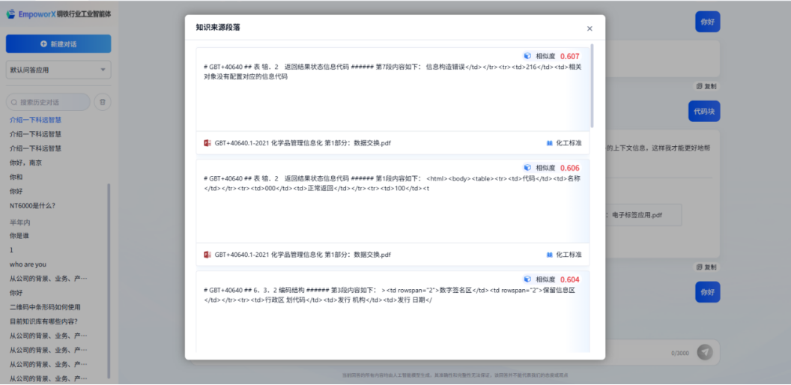

图5.1.15 知识来源段落页面

点击图5.1.1-4中的能够跳转到预览文件页面，进行文件的预览和下载，具体如图5.1.1-6所示。

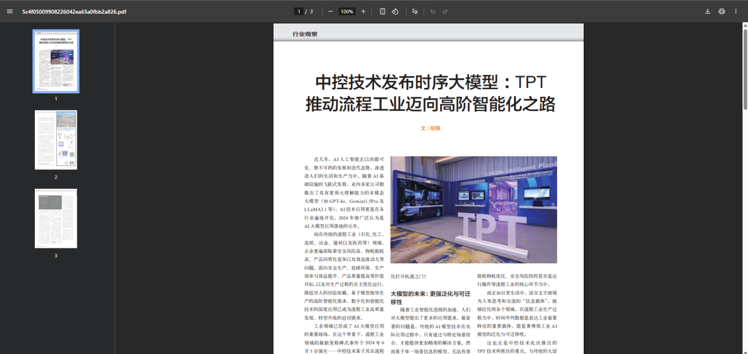

图5.1.1-6 预览下载文件页面

此外，如图5.1.1-7所示，用户在提问和查看系统回答后，可以选择为当前系统回答进行赞同和反对，其中回答反对，可以记录到用户反馈的问题。

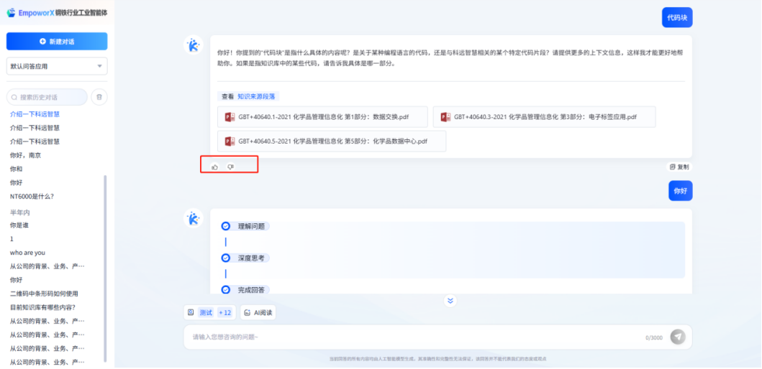

1. 用户点赞页面

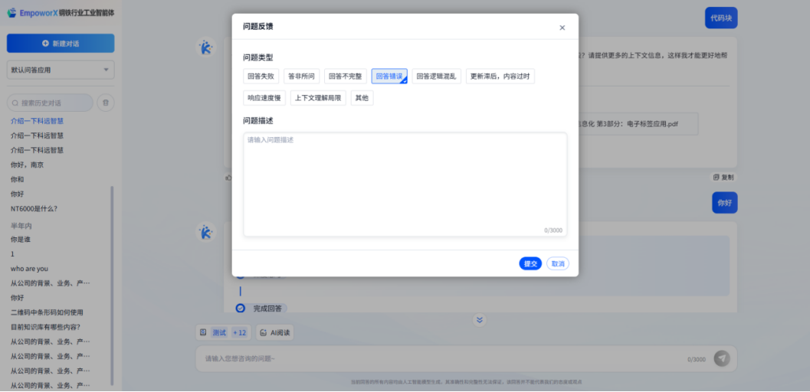

1. 用户点踩页面

图5.1.1-7 用户点赞和点踩页面

### 对话管理

如图5.1.2-1所示，用户点击“新建对话”按钮，即可重新开启一个对话，方便用户建立不同的多轮对话。

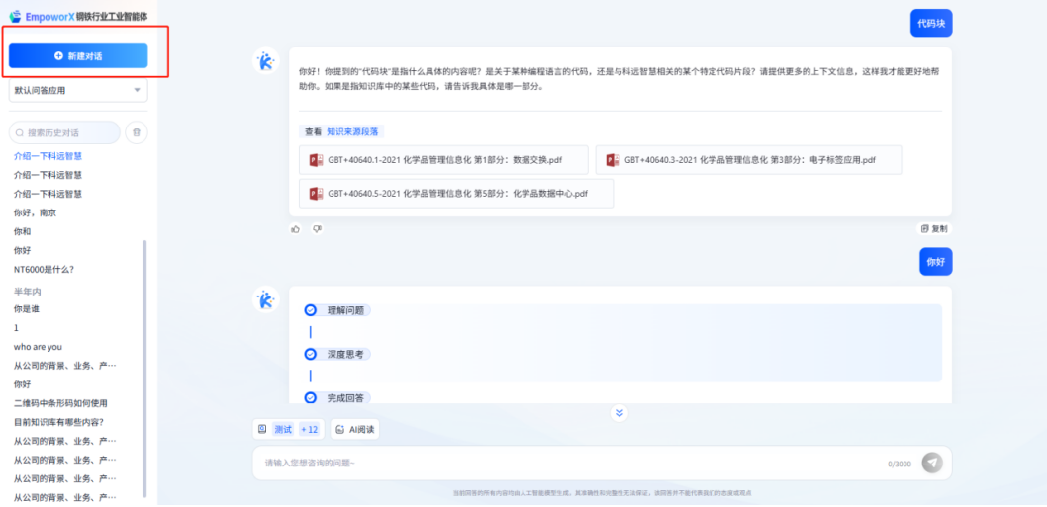

图5.1.2-1 对话管理页面

如图5.1.2-2所示，用户点击“删除”按钮，历史对话便会显示对应的选择框，从而用于选择想要删除的历史对话，也可以点击“退出”按钮，退出删除操作页面。

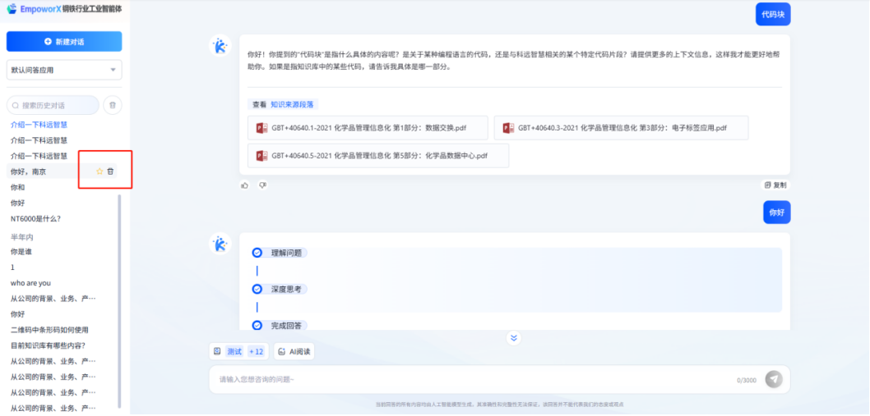

（a）单个对话删除

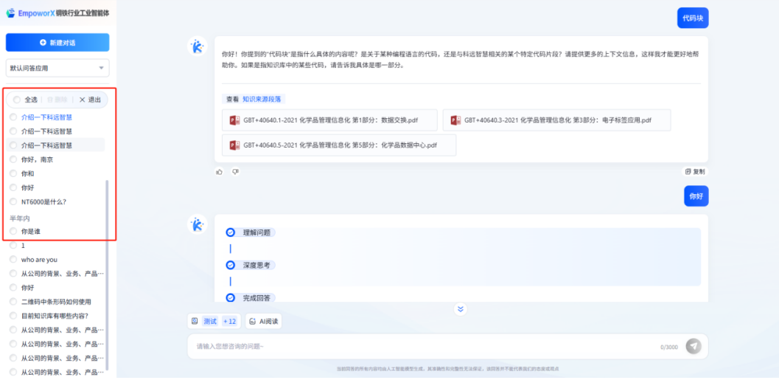

（b）批量对话删除

图5.1.2-2 对话删除操作页面

如图5.1.2-3所示，用户点击下拉框按钮，选择不同的问答应用，从而基于不同的问答应用进行回答问题。

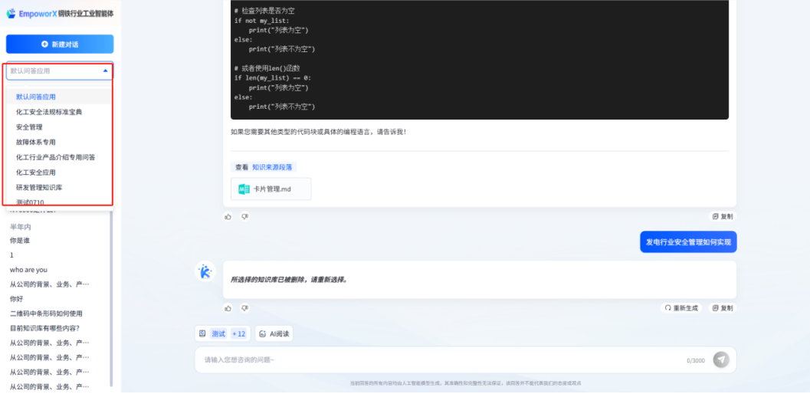

图5.1.2-3切换问答应用

## 模型管理模块

**功能描述**

不同的项目现场，对于部署大模型的需求不同，本地知识库部署在本地，但是考虑大模型的参数量大小直接影响回答效果，所以系统提供了公有模型和私有模型，公有模型用于通过API形式联网调用较大参数量的模型，而私有模型通过调用本地显卡部署的较小参数量的模型，来满足更多项目现场的使用需求。

### 新建模型

**操作步骤**

模型管理分为公有模型和私有模型，每一个模型都有对应的增删改查功能，用来实现大模型的集中管理和配置。如下图5.2.1-1模型管理界面所示。点击“启用”按钮，即可完成大模型的调用，点击“禁用”按钮，停止大模型的调用。

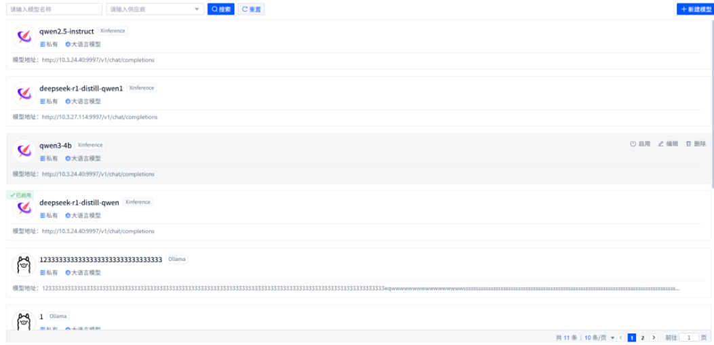

图5.2.1-1 模型管理界面

在新增模型页面，通过下拉选择不同模型供应商，供应商分为私有模型下属的xinference和ollama供应商，及公有模型下属的通义千问和deepseek供应商。

在弹出的新建模型页面中，选择模型供应商，配置模型名称、模型地址以及API-KEY。如下图5.2.1-2 新建模型界面所示。

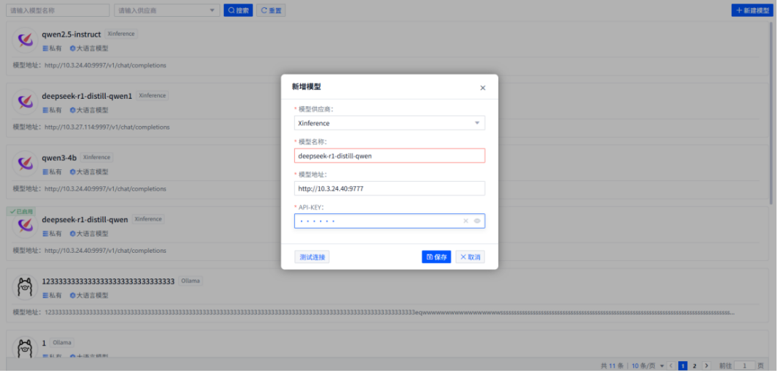

图5.2.1-2 新建模型界面

### 测试连接

**操作步骤**

在大模型管理界面中点击【测试连接】按钮，如果成功则显示“连接成功”，否则，出现报错，如下图5.2.2-1所示：

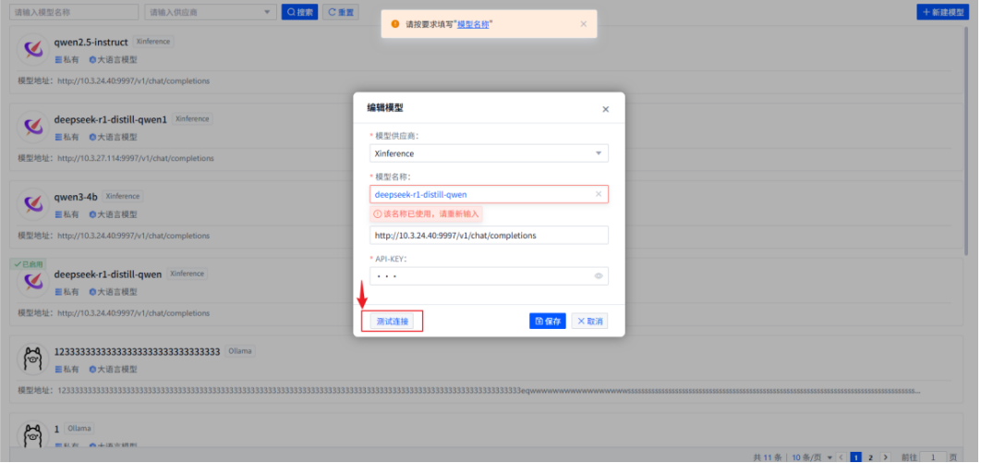

1. 大模型连接失败

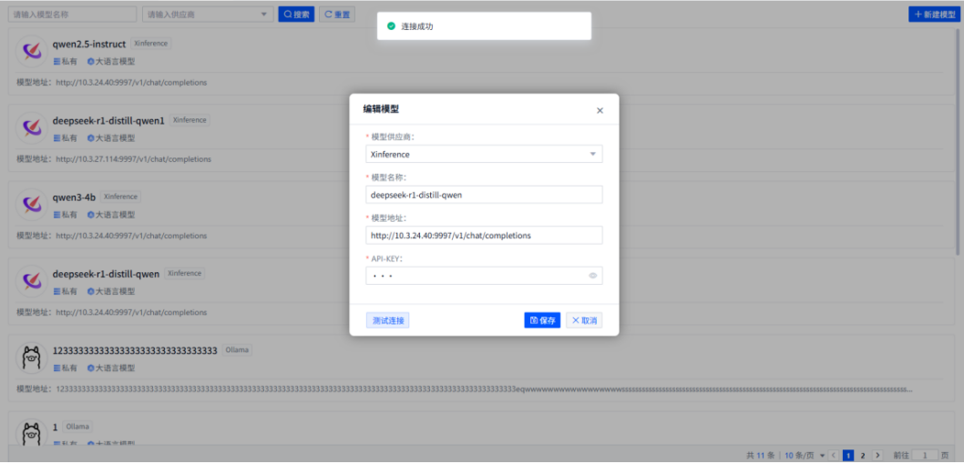

1. 大模型连接成功

图5.2.2-1 测试连接

测试连接结束之后，进一步点击【启用】按钮，便于在问答应用管理模块设置中选择启用后的大模型。如下图5.2.2-2所示：

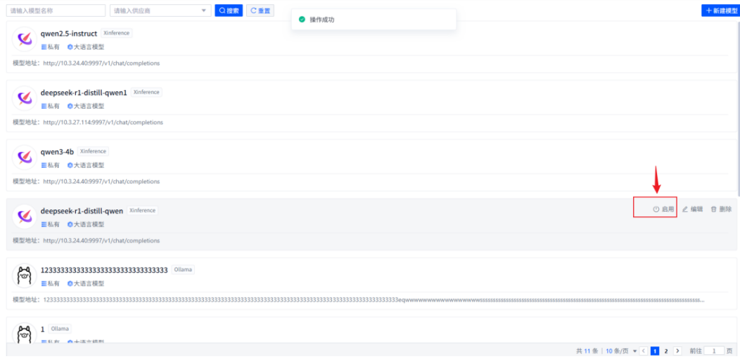

（a）启用大模型

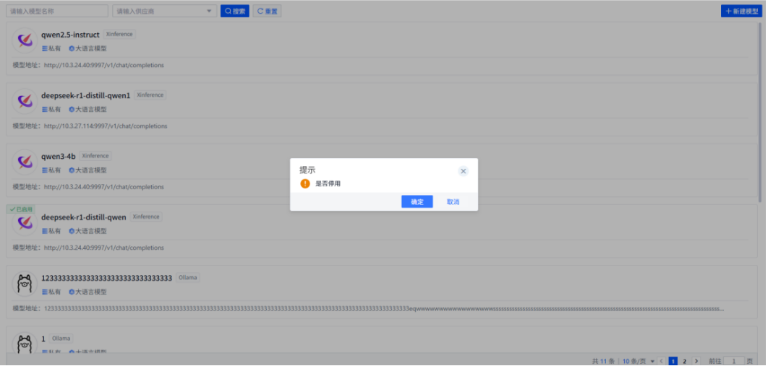

（b）停用大模型

图5.1.2-2 启用和停用大模型

## 角色权限管理模块

**功能描述**

管理员能够分配各个角色的相关权限，包含知识库和问答应用的权限控制。

管理员通过设置用户的知识库权限，可以控制对知识库的内容进行修改、更新等操作；通过设置用户的智能问答权限，可以给不同行业角色切换为新的智能问答应用。

### 知识库权限

**操作步骤**

在角色权限管理界面中点击左侧的用户名称后，如下图5.3.1-1所示，右侧弹出为该用户对应的知识库，可以通过点击【添加知识库权限】按钮，实现给该角色新增知识库权限，点击【删除】按钮，可以给角色删除知识库；如下图5.3.1-2所示；

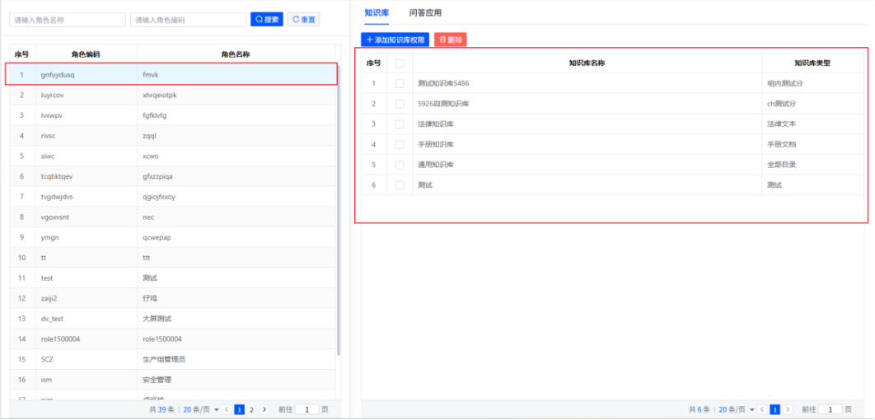

图5.3.1-1 查看角色知识库权限

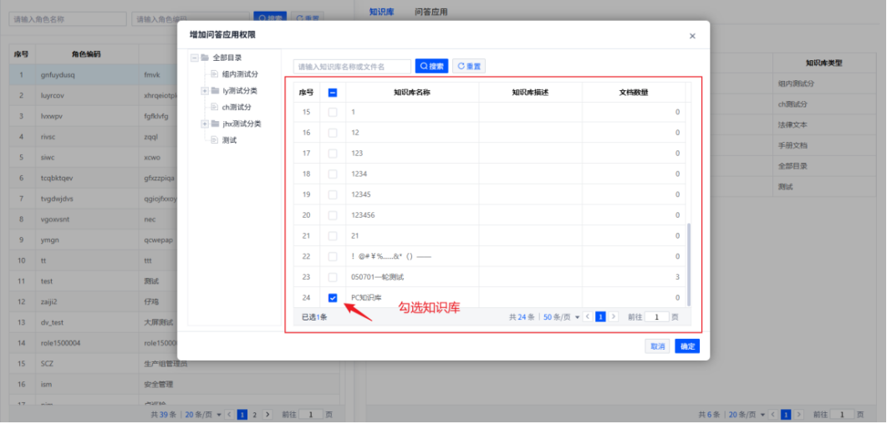

（a）勾选新增知识库

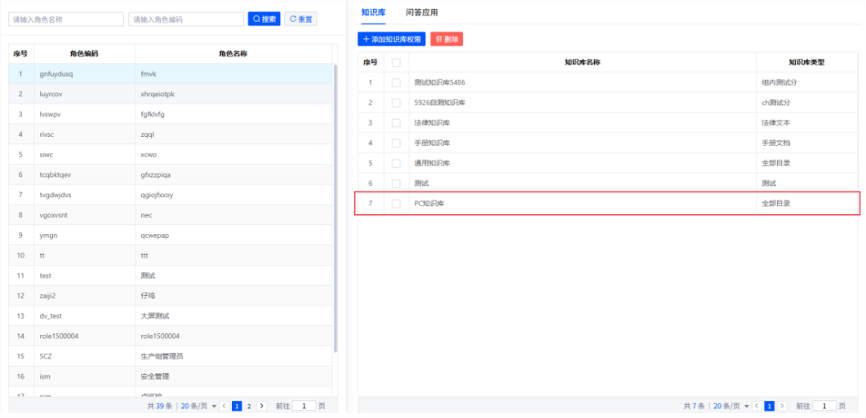

（b）新增知识库成功

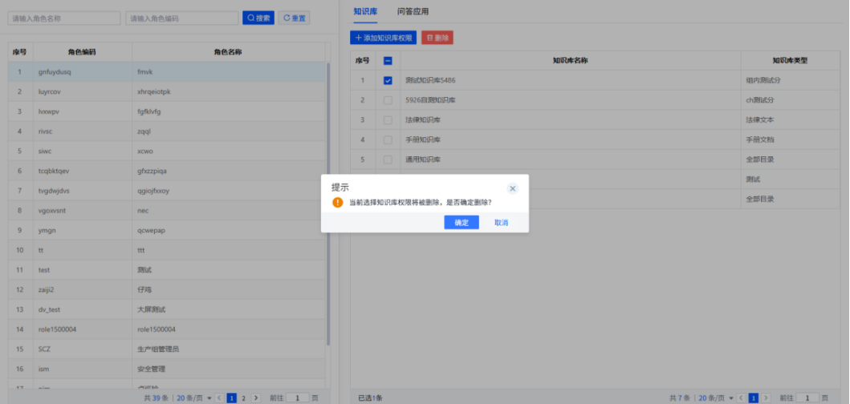

（c）删除知识库权限

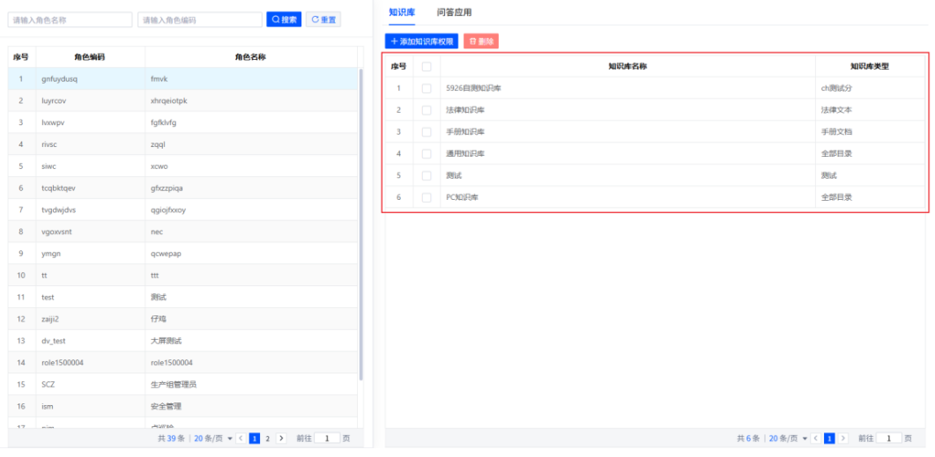

（d）删除知识库成功

图5.3.1-2 角色更改知识库权限

### 问答应用权限

**操作步骤**

点击左侧的用户名称，如下图5.3.2-1所示，通过点击“问答应用”切换为该用户对应的问答应用权限，可以通过点击【添加问答应用权限】按钮，实现给该角色新增问答应用权限，点击【删除】按钮，可以给角色删除问答应用权限；如下图5.3.2-2所示；

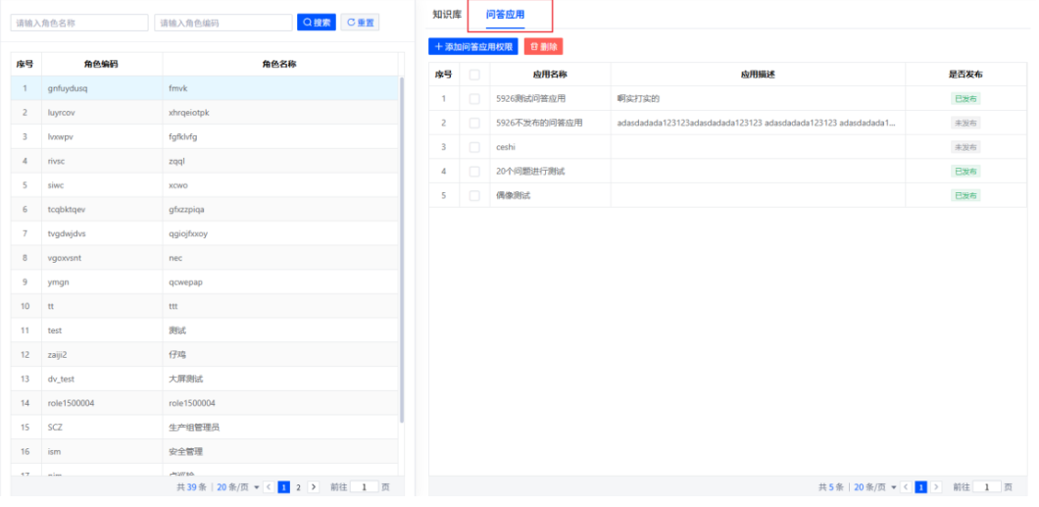

图5.3.2-1查看角色问答应用权限

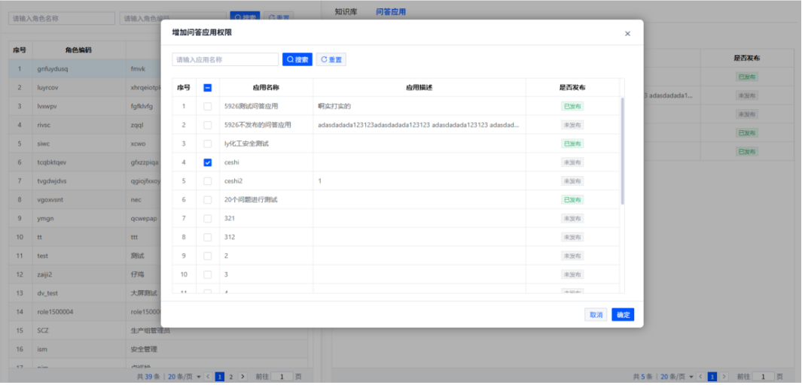

（a）勾选新增问答应用权限

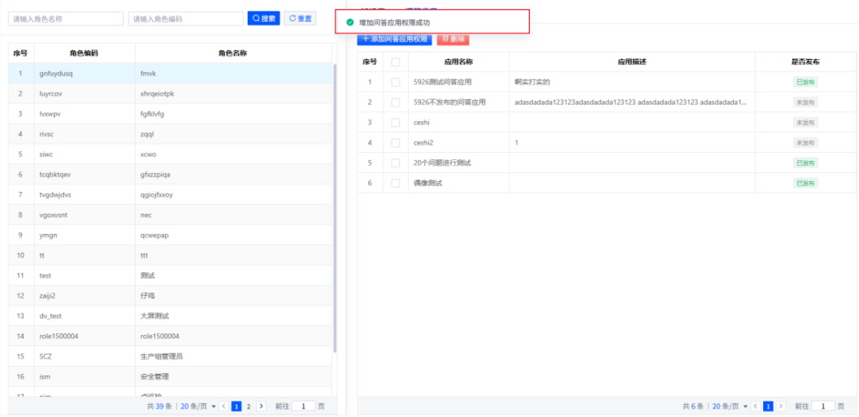

（b）新增问答应用成功

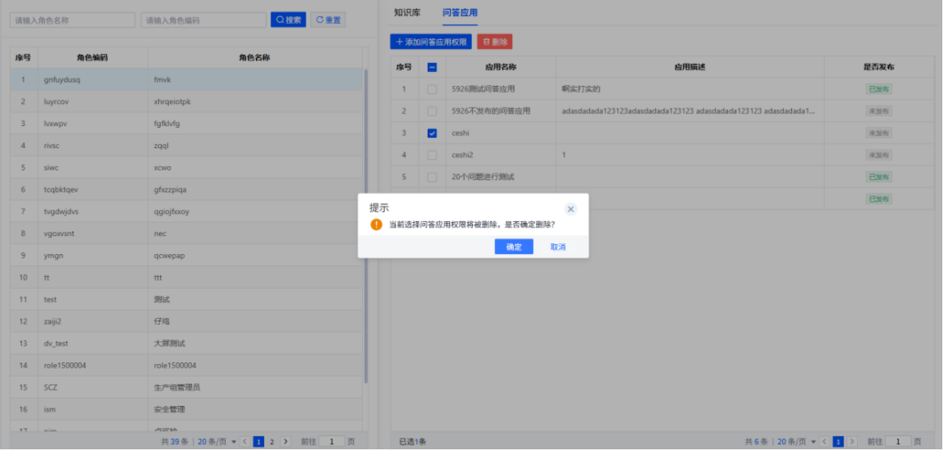

（c）删除问答应用权限

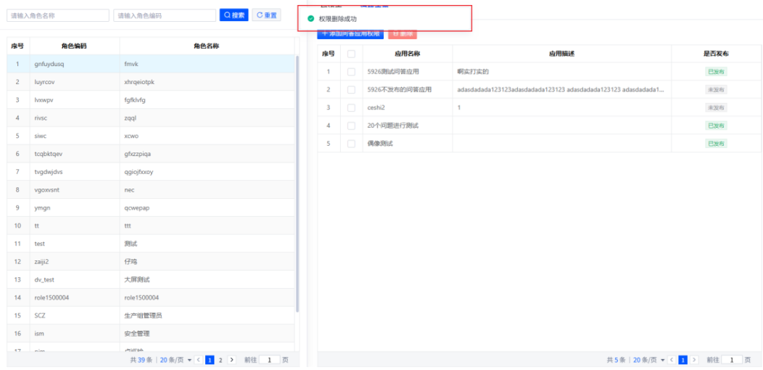

（d）删除问答应用权限成功

图5.3.2-2 角色更改知识库权限

## 知识库管理模块

钢铁行业智能体软件支持上传行业专业文档并基于文档分析形成内部知识库以实现故障诊断、规程条款解读、操作流程指引及专业知识查询等功能，相关文档可以是：设备操作手册、安全规程与操作标准、技术规范与行业标准文档、项目施工管理文档等，通过分析以上专业文档，可以通过智能问答的形式来帮助用户进行设备的故障诊断、维护计划制定和技术支持、进行设备的故障诊断、维护计划制定和技术支持，提供设备状态评估和及时的维修建议以及提供应急处理指导意见等。

**功能描述**

用户进入知识库管理模块后，知识库以左树右表的形式展现。用户可以进行知识库类型的管理，包含增删改查。在指定的类型下创建知识库之后，支持用户进行知识库的增删改查操作。用户在新增创建知识库时，需要配置知识库的基本信息，包括名称、解析方法以及权限管理等。支持用户上传Word文件和PDF文件，并进行预览、重命名、删除、下载等文档管理操作。可以设置文件解析的配置，在启动解析并完成后，用户可查看文件的知识块。如果解析效果不佳，用户还可以手动修改知识块内容。此外还支持常见问题答案（FAQ）的设置。该模块还支持知识库、文件以及知识块的搜索功能。综上所述，知识库管理模块可以分为知识库创建和维护、上传文件、解析文件以及文件知识块管理。

### 知识库

**操作步骤**

菜单栏点击【知识库管理】，进入知识库管理界面，知识库管理的主要流程如下：

1. 新增知识库：包括知识库类型管理和创建知识库，符合左树右表的类型，在左边进行知识库类型的增加、删除、修改和搜索，从而在右边进行知识库的创建。
2. 删除知识库：针对存在问题的知识库，可以选择删除，从而重新创建。
3. 修改知识库：包括配置知识库、文件管理和常见问题答案（FAQ）。

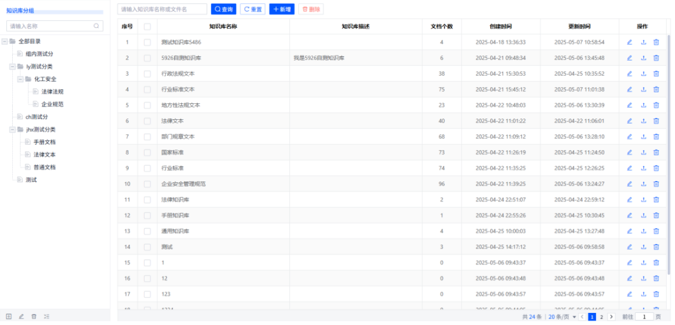

图5.4.1-1 知识库管理页面

1. 点击按钮，弹出对话框，其中必须填写知识库的名字，如下图所示。

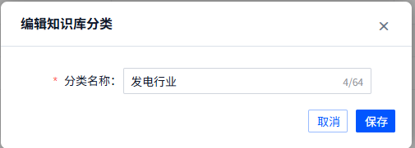

图5.4.1-2 新增知识库

1. 点击知识库管理页面的操作，如下图所示，点击“编辑”按钮后，用户将进入编辑页面，该详细页面同样采用两列布局，左侧用于展示基本信息，而右侧则用于预览所选的解析方法。右侧区域会根据用户选择的不同解析方法，展示相应的示例，以帮助用户针对文件内容选择最合适的解析方法。配置操作的具体步骤如下：行业角色和解析方法的选择通过下拉框进行，而知识库名称和描述信息则需用户手动填写。

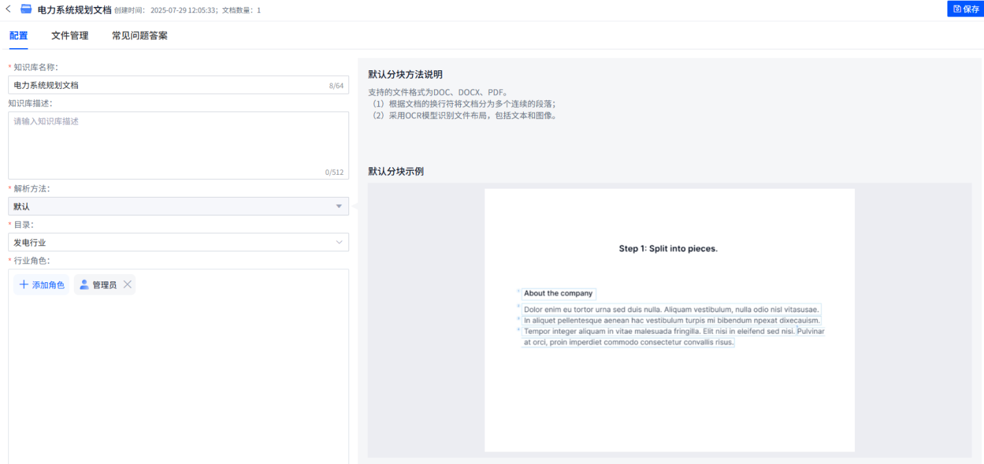

图5.4.1-3 编辑知识库

特别注意的是：只有当知识库内部不存在任何解析文件时，才能对知识库进行编辑。如果知识库内部已存在解析文件，那么不允许管理员对知识库进行编辑。并且仅管理员才能进行知识库的创建、维护。

### 文件管理

**操作步骤**

根据开发需求或项目交付人员需求，添加上传钢铁行业的的资料文档，如PDF、DOC、DOCX文档，也可以批量下载电力行业行业的资料文档，基本操作如下：

1、上传文件。在完成知识库配置信息编辑，单击【保存】按钮后，系统将自动跳转到文件管理界面。如下图所示，首先，根据行业需求，明确需要上传的文档资料；其次，准备行业文档资料，确保符合知识库的格式和标准要求；最后，在文件管理界面中，点击【新增】按钮。选择文件并按照系统提示完成上传过程。上传完成后，可以在界面上查看和管理这些文档数据。权限描述。当且仅当管理员才能上传文件。

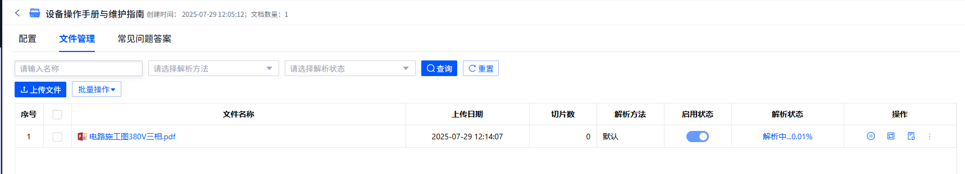

图5.4.2-1 知识库-文件管理界面

通过点击按钮，上传文件如下图所示，可以从本地选择一个文件或者批量上传文件，并点击【确定】按钮即可上传文件：

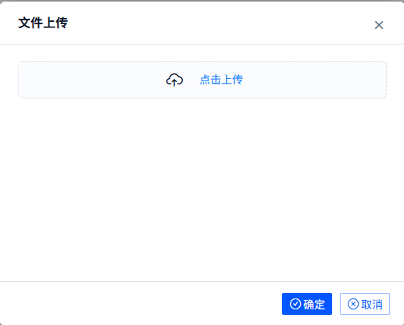

图5.4.2-2 上传文件页面

2、下载文件。如图5.4.2-1所示，通过点击文件前面的单选框，从而选择想要下载的文件，可以点击每个文件操作栏的弹出操作选项，点击下载按钮，实现单个文件的下载。

3、解析文件。点击知识库管理-文件管理，在操作栏下包含：文件解析、文件重命名、文件删除、文件下载等功能。仅当管理员有权限能进行操作。

如图5.4.2-3所示，“解析状态”一栏可以实时显示文档的解析进程，当文档解析完成之后显示“成功”，后续才可以对文档进行问答操作和文档预览操作等。当上传多个文档时，可以进行批量解析。

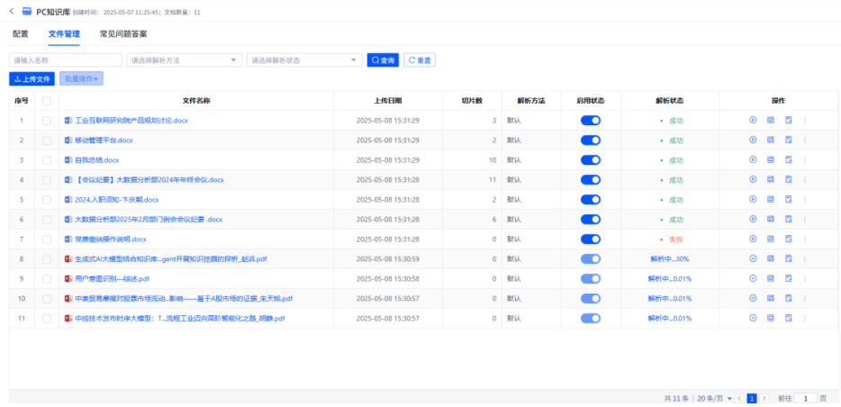

图5.4.2-3 编辑解析方法

1. 解析方法。

点击操作栏中的，选择文件的解析方法，点击【确定】按钮，并继续点击按钮，启动对文档的解析，具体如下图所示。

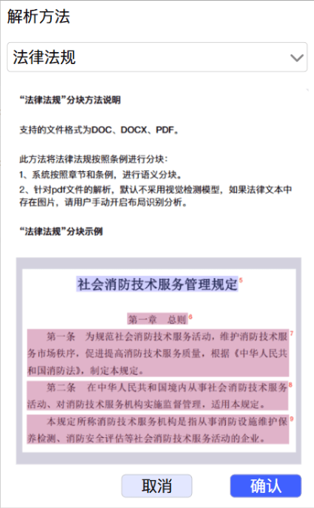

图5.4.2-4更换解析方法

1. 解析过程

批量操作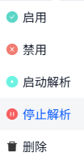可以执行下述操作：启用、禁用、启动解析、停止解析以及删除。

**启动解析**。通过点击启动文件解析，也可以通过点击，实现批量文件解析。

**取消解析。**通过点击取消文件解析，也可以通过点击，实现批量取消文件解析。

**启用。**可以通过点击，实现文件的启用。

**禁用。**可以通过点击，实现文件的禁用。

**解析日志。**如图5.4.2-5所示，可以查看到解析日志和解析进度。

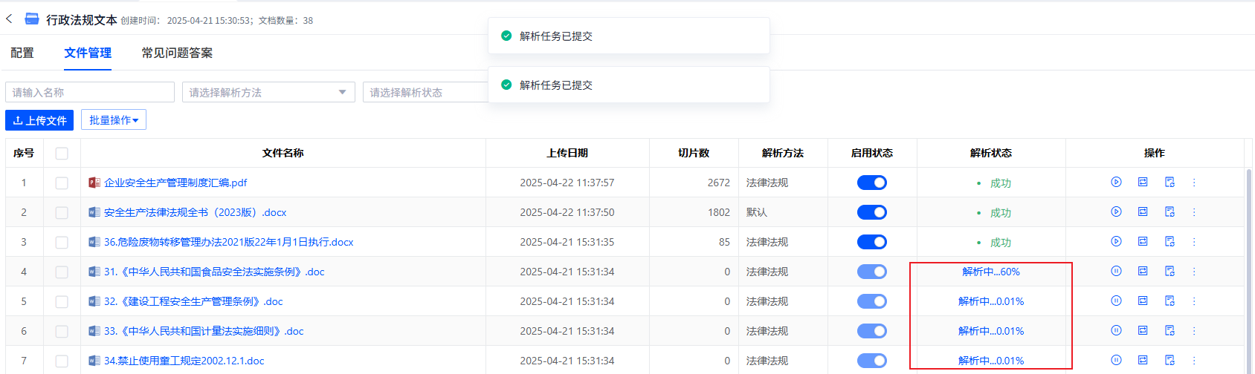

1. 解析进度

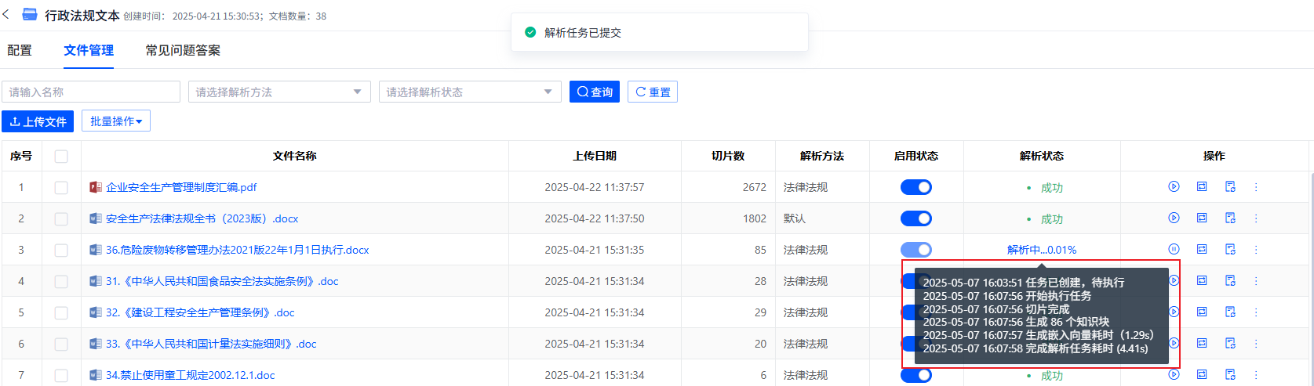

1. 解析日志

图5.4.2-5解析日志页面

此外，在操作栏下，点击【重命名】、【下载】、【删除】时完成文件对应的操作，其中重命名页面如下图所示，可以输入文件的名称，进行文件名称的重命名。

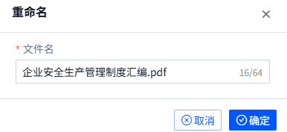

图5.4.2-6 文件重命名页

### 知识块管理

**操作步骤**

上传后的文档经过“解析方法”被解析为的一系列文本片段，即知识块，若解析后的文本片段不符合实际情况时，管理员可以对划分后的知识块进行修改或者删除，以满足用户实际需求。知识块管理的主要流程如下：点击知识库-文件管理-文档名称，并点击已经解析的“文档”，进入文档预览，如下图所示，可以看见文档根据“解析方法”将文档划分为不同的知识块，通过“编辑”按钮可以修改对应的知识块内容、“删除”按钮可以删除对应的知识块。此外，用户还可以通过“新增”实现新增知识块。

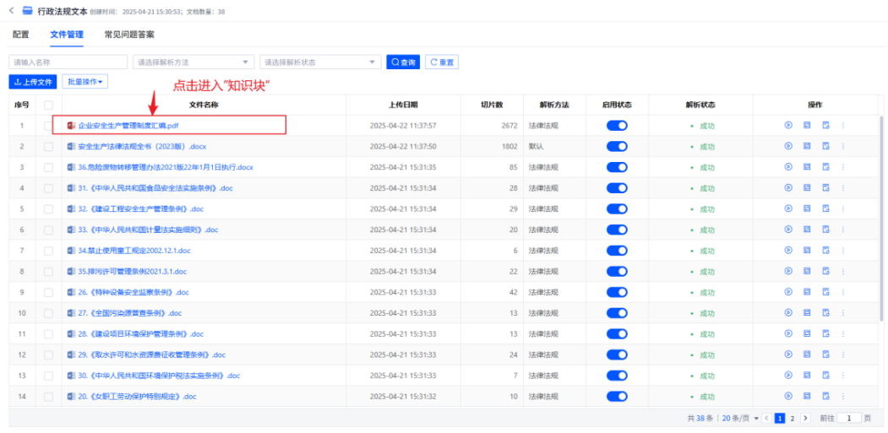

（a）点击已解析后的文件

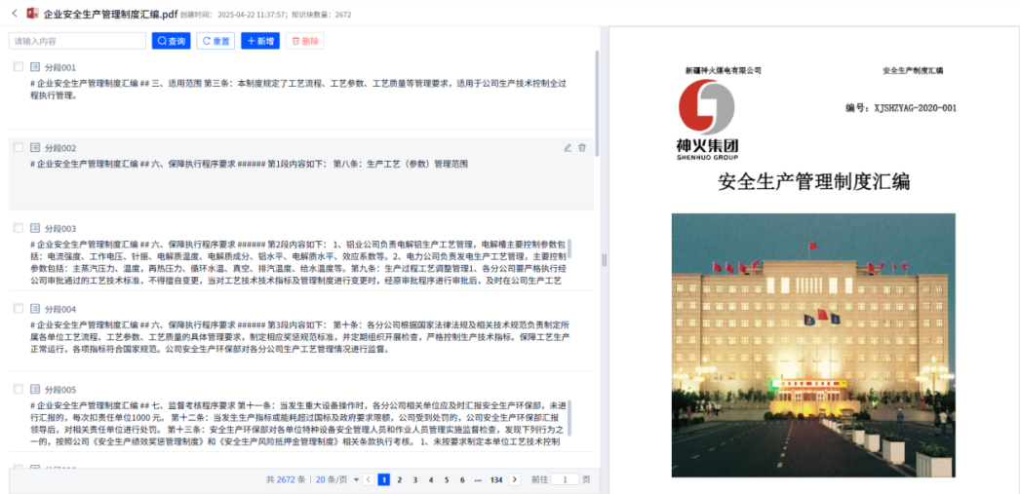

（b）查看知识块

图5.4.3-1 查看知识块和原文定位

勾选任一知识块，点击【删除】按钮，删除不需要的知识块。

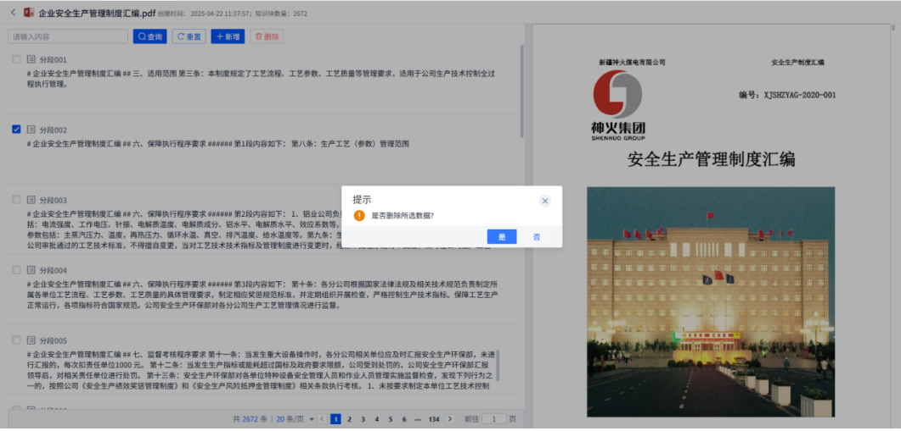

图5.4.3-2删除知识块

双击任一知识块，对知识块进行编辑，如下图5.4.3-3所示。

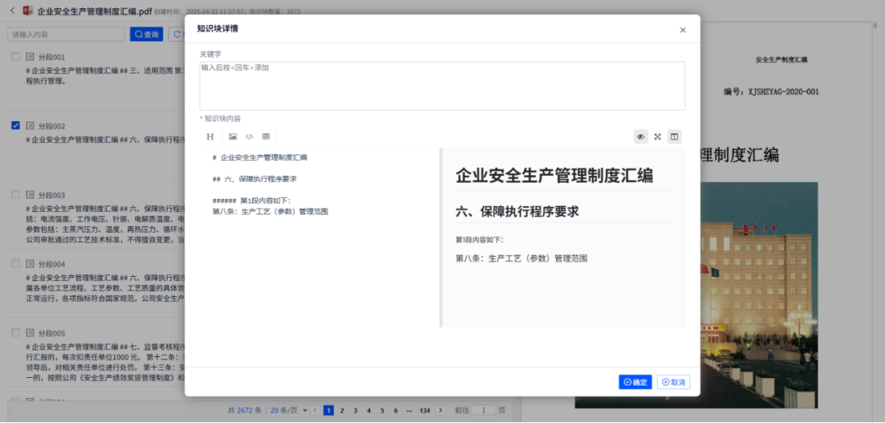

图5.4.3-3编辑知识块

点击【新增】按钮，新增知识块，如下图5.4.3-4所示，可以添加关键字，同时在知识块左边添加新增的文本内容，右边以markdown的形式展示新增的内容。

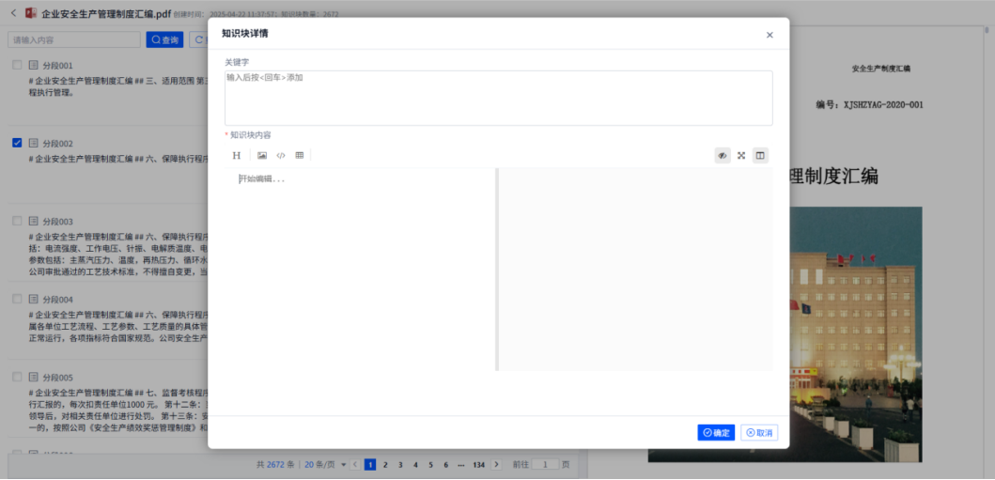

图5.4.3-4 新增知识块

### FAQ问答集管理

**操作步骤**

在知识库中，可以根据实际情况需求添加常见问题答案，如下图5.4.4-1所示。

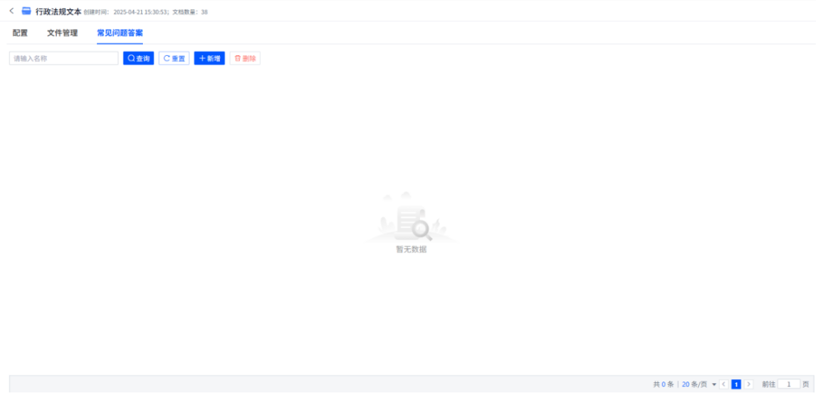

图5.4.4-1添加常见问题答案界面

点击【新增】创建新的问答对；弹出如下图5.4.4-2添加常见问题答案所示：

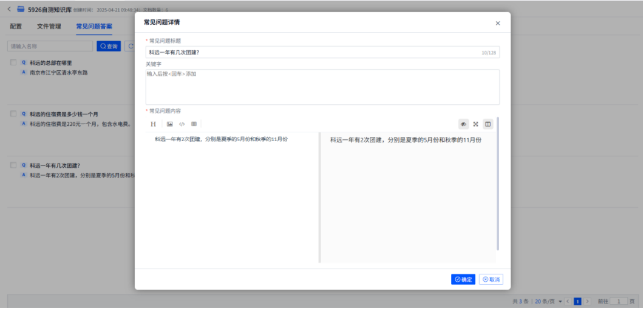

图5.4.4-2添加常见问题答案

点击【删除】完成删除常见问题答案，如下图5.4.4-3删除常见问题答案所示：

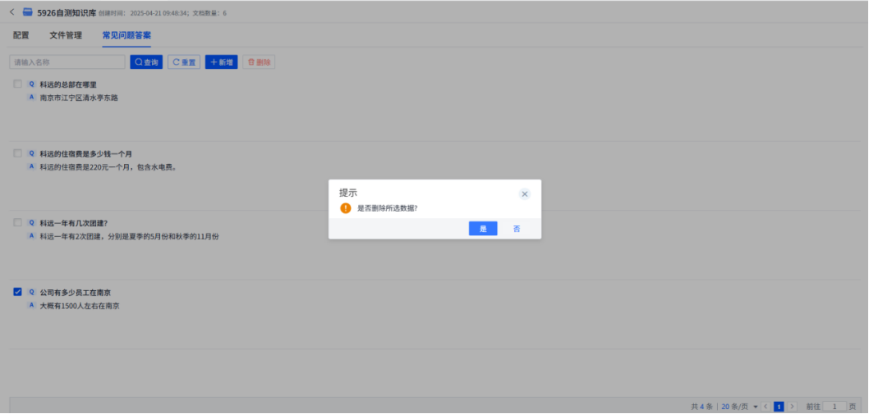

图5.4.4-3删除常见问题答案

拥有菜单权限的管理员才能进行常见问题答案FAQ的增删改查操作。

## 问答应用管理模块

**功能描述**

在管理员创建知识库之后，管理员需要进一步创建智能问答应用，并在智能问答应用中配置不同的知识库、敏感词过滤、上下文历史记录、检索方式，并进行聊天对话的调试，调试完毕之后，最后发布应用实现智能聊天问答。

在问答应用管理模块，除了创建智能问答应用，还包含对智能问答应用的监控，如用户对该智能问答应用的提问次数、反馈状态、用户历史提问记录等。

除了手动创建智能问答应用之外，问答应用模块管理还可以使用导入/导出应用的方式创建应用。

### 问答应用管理

**操作步骤**

问答应用提供基本的问答聊天功能，因此管理员需要创建一个新的问答应用，并且设置问答应用的各个参数，如应用名称、知识库、历史上下文聊天记录、敏感词过滤等。一旦完成上述基础问答应用配置，点击保存发布应用。

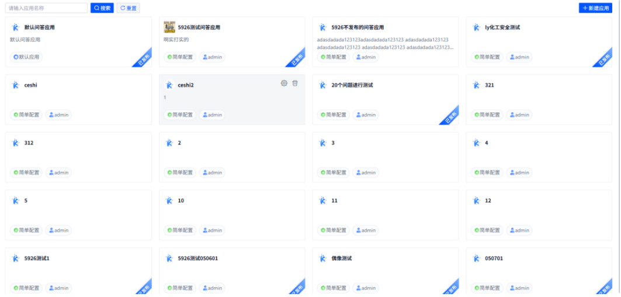

图5.5.1-1 问答应用管理

点击界面的【新建应用】按钮，对“问答应用管理”进行详细配置，如图5.5.1-2所示，包括问答应用名称、应用描述、AI模型、应用权限、提示词、参数设置、关联知识库、敏感词过滤等。

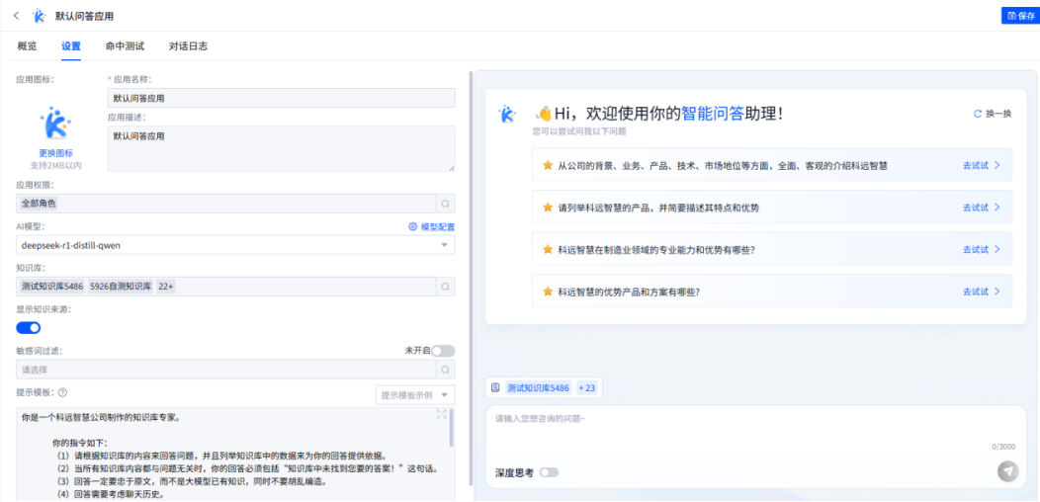

图5.5.1-2配置问答应用

依次从上到下填写问答应用的基础信息，其中应用名称、知识库、AI模型为必填项，完成左侧的设置后，在右侧的调试预览界面进行聊天问答测试，测试无误之后，点击“保存并发布”，即可提供给行业用户进行智能聊天问答。

1. 应用名称：问答应用的名称，必填项。
2. 应用描述：问答应用的基本描述信息。
3. 大模型：问答应用的底层大模型，其中大模型的参数配置，具体如图5.5.1-3所示，不仅包括固定的参数模板，也可以自己修改对应的参数，包括温度、Top P、存在处罚以及频率处罚。

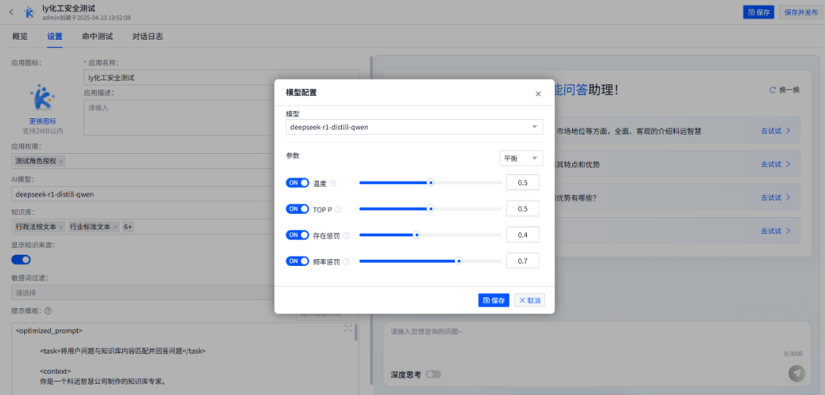

图5.5.1-3 大模型参数配置页面

1. 知识库：问答应用的所能访问的知识库。
2. 提示词：问答应用的所采用的提示模板，调用大模型的模板。
3. 敏感词过滤：问答应用的输入和输出过滤，可以设置敏感词，并且设置输入提示信息和输出提示信息，具体如图5.5.1-4所示，

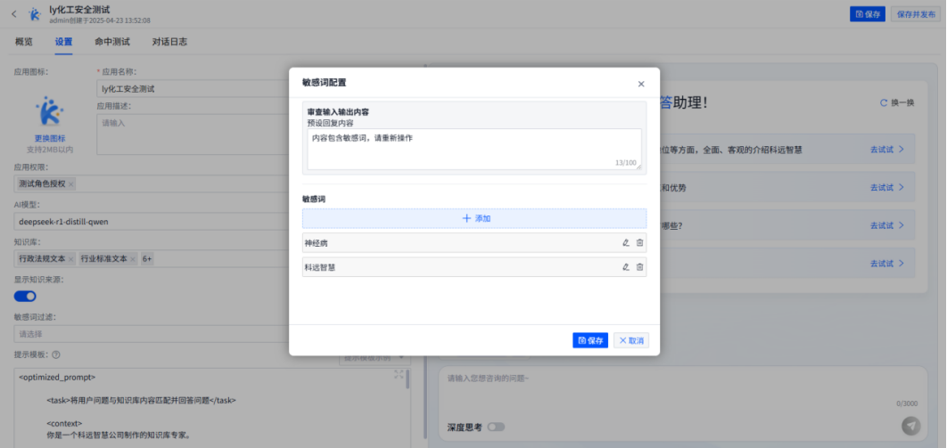

图5.5.1-4 敏感词过滤页面

1. 参考对话条数：问答应用在调用大模型过程中，大模型可以访问到的历史对话记录，原因在于大模型在处理上下文字数的能力有限，无法将所有的历史对话记录全部输送给大模型。此处可以选择手动配置，也可以自动配置。其中，自动配置由系统自动计算大模型的消耗的token字数，进而计算出对应的历史对话条数；手动配置，系统根据已有的历史对话条数和手动配置的历史对话条数之间取最小值，使得不超出上下文的字数，进而保证系统能够正常运行。

最后，点击【保存并发布】按钮完成问答应用的配置，并且返回问答应用管理主页面可以查看新创建的问答应用。

### 命中测试

**操作步骤**

命中测试功能主要用于测试知识库是否存在用户查询的内容。一方面，只有用户查询的内容存在于知识库，才能够进一步调用AI模型对检索到的知识块进行理解，并准确的回答用户问题；另一方面，当用户反馈问题时，可以根据反馈类型（答非所问等）进行命中测试，用于分析回答出错的原因。

在顶部导航栏点击【命中测试】，如图5.5.2-1所示，在左侧输入框输入需要的“查询语句”，发送即可查看到检索到的知识块。右侧的知识块按照相似度的高低进行降序排列，那么用户可以通过查看知识块，找到问题对应的知识块，然而通过编辑按钮，跳转到知识块的编辑按钮，对知识块增加对应的关键词，从而实现知识块相似度的提升，保证用户的问题检索到正确的答案，具体如图5.5.2-2所示。

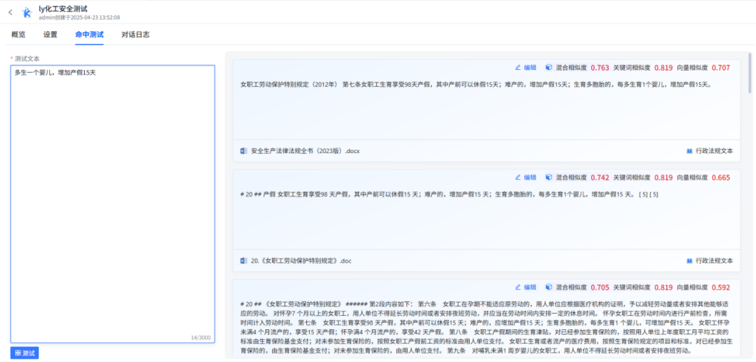

图5.5.2-1 命中测试界面

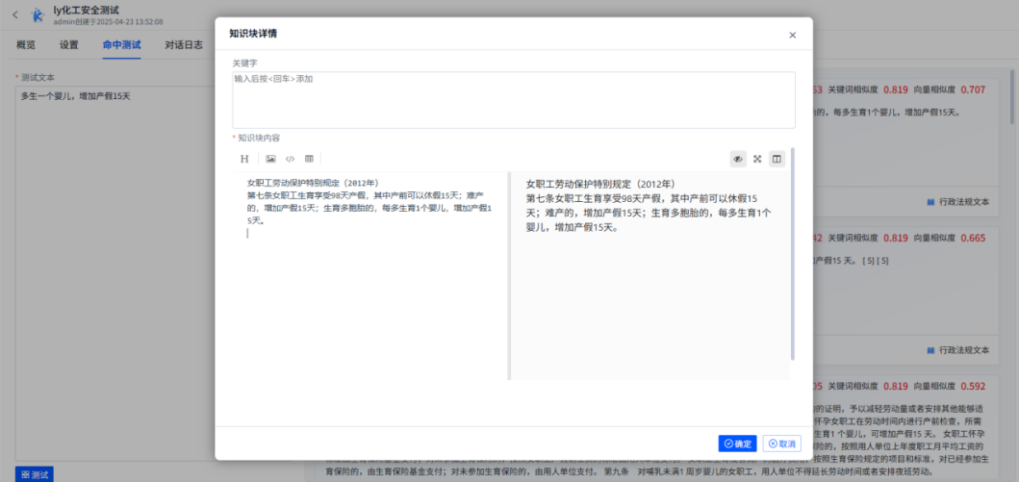

图5.5.2-2 修改知识块界面

### 对话日志

**操作步骤**

问答应用的对话日志功能主要是用于查看某一问答应用下的所有聊天对话记录，包含用户提问的次数、反馈的状态、反馈的内容、历史对话、清除日志等。

在左侧导航栏界面中点击【问答应用管理】，进入问答应用管理主页面，继续点击标签页的【对话日志】如图5.5.3-1所示，可以查看该问答应用下所有的用户聊天对话信息、问题反馈状态、问题反馈内容。

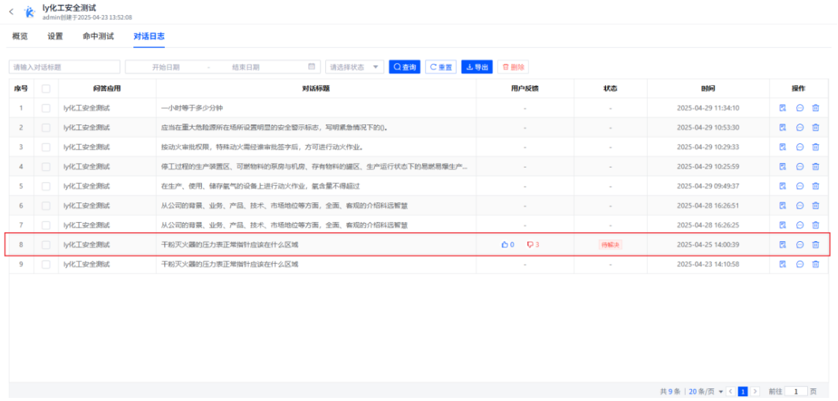

图5.5.3-1 问答应用对话日志界面

如图5.5.3-2所示，在显示的用户反馈中具有“点踩”问答应用一栏，点击操作栏下的【详情】按钮，进入对话日志详情界面，如图5.5.3-3所示。

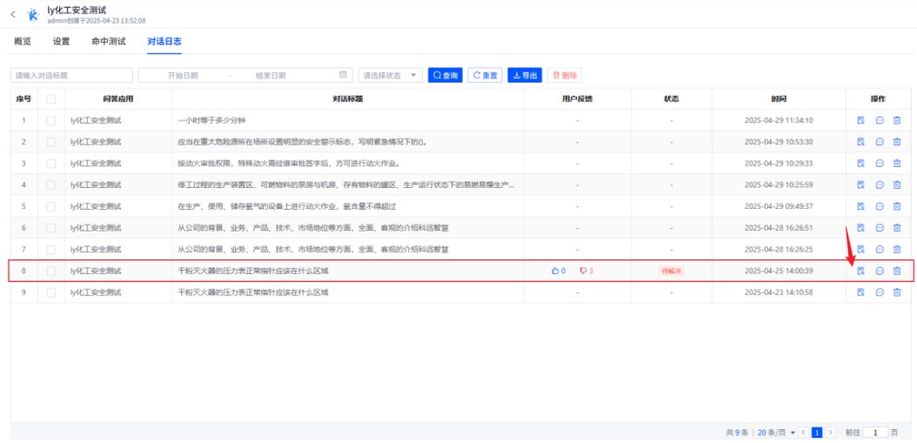

图5.5.3-2 对话详情1

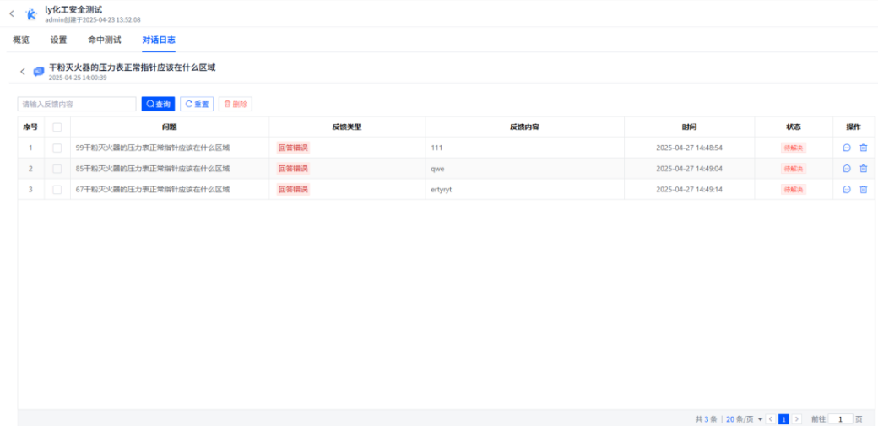

图5.5.3-3 对话日志详情2

在问答应用下的对话日志详情界面下，继续点击操作栏的历史对话，展示历史对话，如下图5.5.3-4所示。

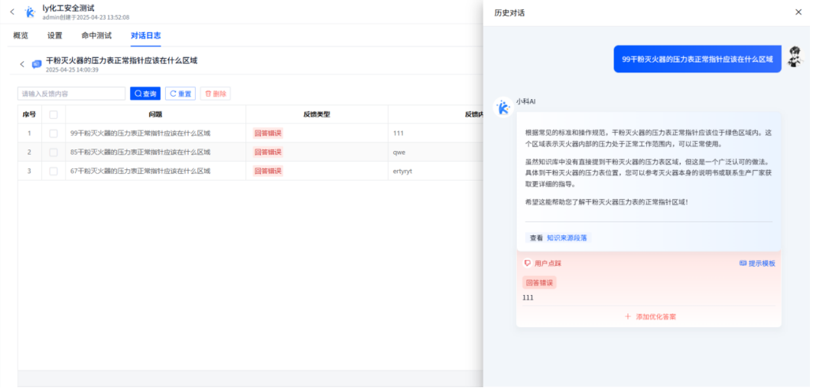

图5.5.3-4 历史对话界面

点击弹窗的【添加优化答案】按钮，对用户的问题进行人工修改，如下图5.5.3-5 编辑优化答案弹窗所示。

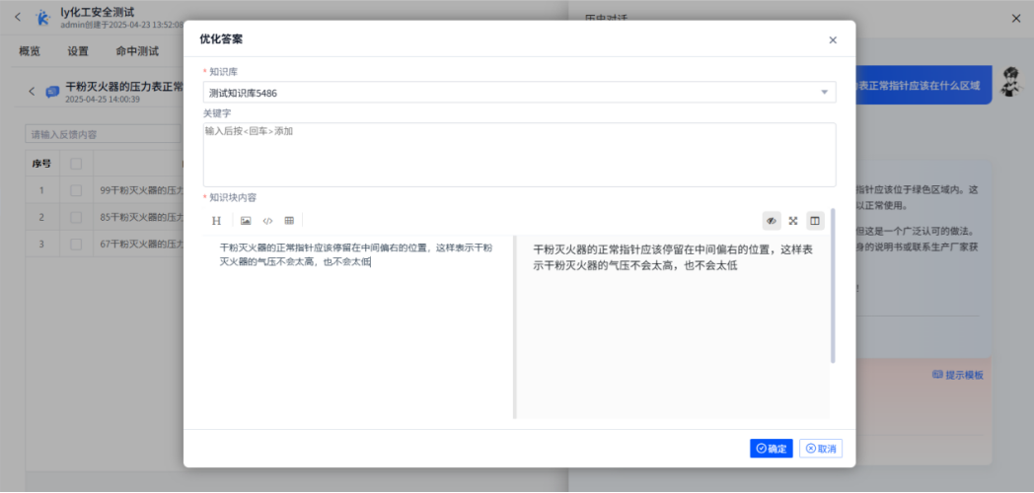

（a）编辑答案

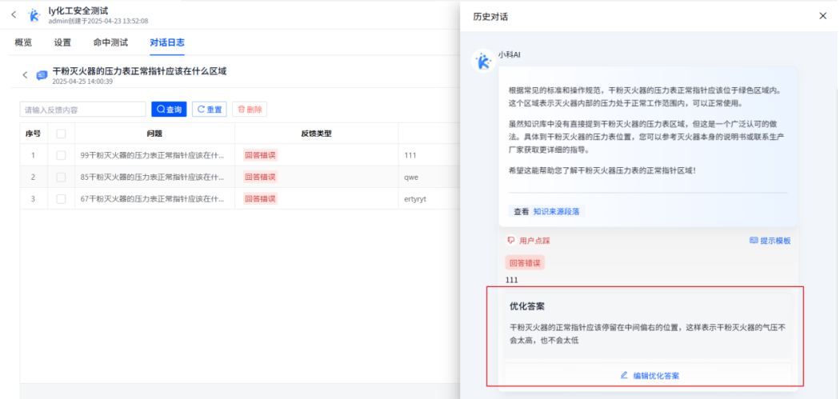

（b）编辑成功

图5.5.3-5 编辑优化答案

### 应用概览

**操作步骤**

问答应用的概览功能主要是用于查看某一问答应用下的整体监控统计情况，包含用户总数、新增人数、提问次数、用户满意度、访问链接等。

在左侧导航栏界面中点击【问答应用管理】，进入问答应用管理主页面，并点击顶部导航栏【概览】，如图5.5.4-1 所示，可以查看该问答应用下所有的用户聊天对话信息、问题反馈状态、问题反馈内容。

此外，当鼠标浮动到“用户反馈”图表上面，点击对应鼠标下的日期，显示当前日期“用户反馈”的全部用户反馈。

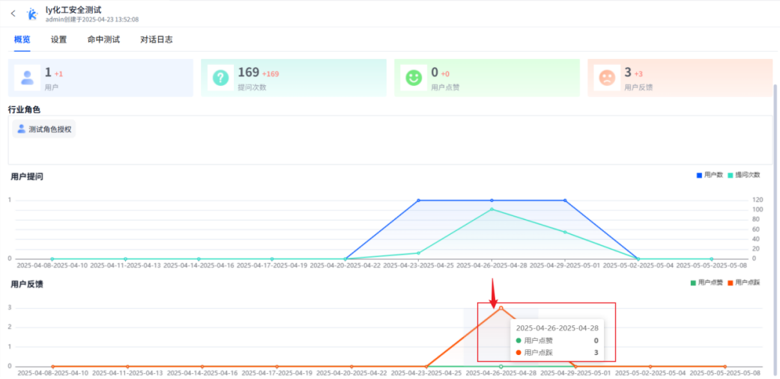

图5.5.4-1 问答应用的概览页面

在用户反馈图表上，将鼠标悬浮在有反馈的地方，显示用户点踩的次数，点击后进入用户反馈详情界面，如下图5.5.4-2对话日志详情所示。

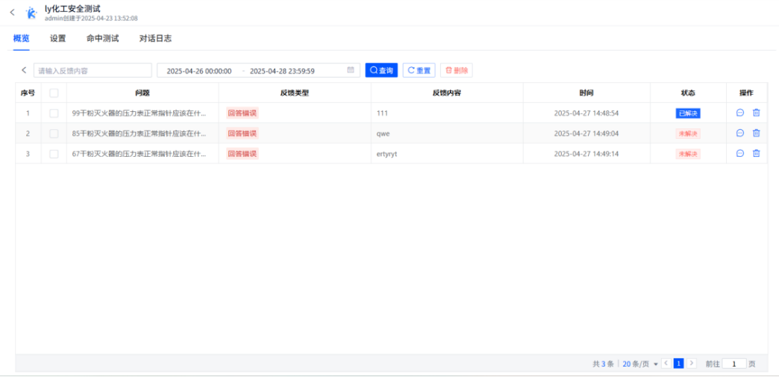

图5.5.4-2 对话日志详情

## 用户反馈模块

**功能描述**

用户反馈模块提供用户的所有反馈信息，包含：行业角色的反馈问题、反馈问题的状态、反馈问题的内容、历史对话、反馈问题的解决状态、对话时间。

通过用户的反馈信息，可以对知识库的知识块进行修改，或者将常见的错误问题和正确回答添加到FAQ问答集中，间接提高智能问答应用的准确性。

### 反馈日志管理

**操作步骤**

在左侧导航栏界面中点击【问答对话日志】，默认进入问题状态为“全部”的对话日志，可以下拉选择不同的应用，也可以选择不同的问题类型，从而方便管理员搜索出存在用户反馈问题的会话。如图5.6.1-1所示。

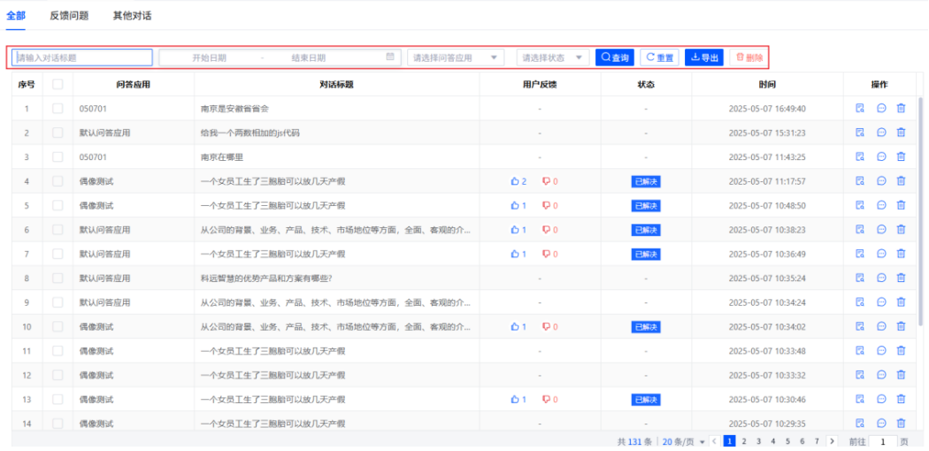

图5.6.1-1 用户反馈界面

在任意反馈状态为“点踩”的记录中，点击操作栏的【详情】按钮，进入到反馈详情界面，如下图5.6.1-2所示。

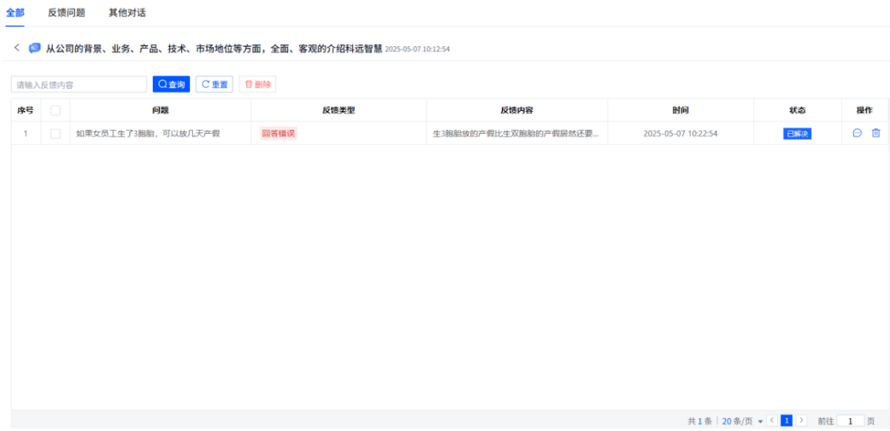

图5.6.1-2用户反馈详情界面

点击操作栏下的【对话历史】按钮，进行查看操作时，会弹出当前对话的所有问答信息，具体如图5.6.1-3所示。

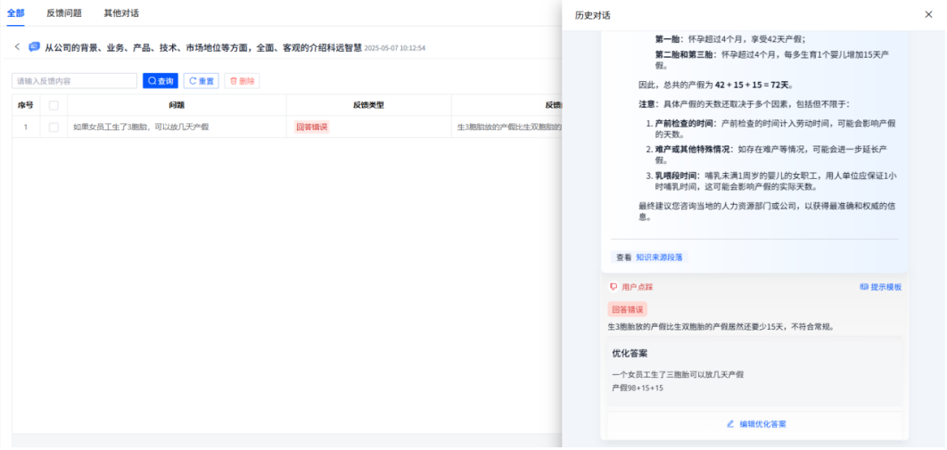

图5.6.1-3 用户反馈的具体会话页面-用户点踩（添加优化答案）

其中值得注意的是：

1. 针对一条用户的问题和大模型的回答，如果是点赞的状态，应该没有高亮，而如果是反对的状态，应该呈现较为明显的高亮，并且当解决问题之后，应该呈现较弱的高亮，最终实现对三种状态的不同呈现。
2. 针对每一条大模型的回答，同前台用户的聊天对话页面不同的地方，此处增加了提示模板，用于方便管理员查看检索系统是否根据当前用户问题检索到正确完整的知识，也可以查看大模型回答的忠实性以及是否因为大模型的处理能力问题，导致回答不正确。
3. 通过点击按钮，系统会弹出提示模板的弹窗，如图5.6.1-4所示。
4. 通过点击按钮，系统会弹出编辑优化答案的弹窗，如图5.6.1-5所示，此页面会自动填充问题和回答的内容，用户只需要将答案修改为正确答案，然后点击保存，自动将该问题及答案添加到对应的知识库中。

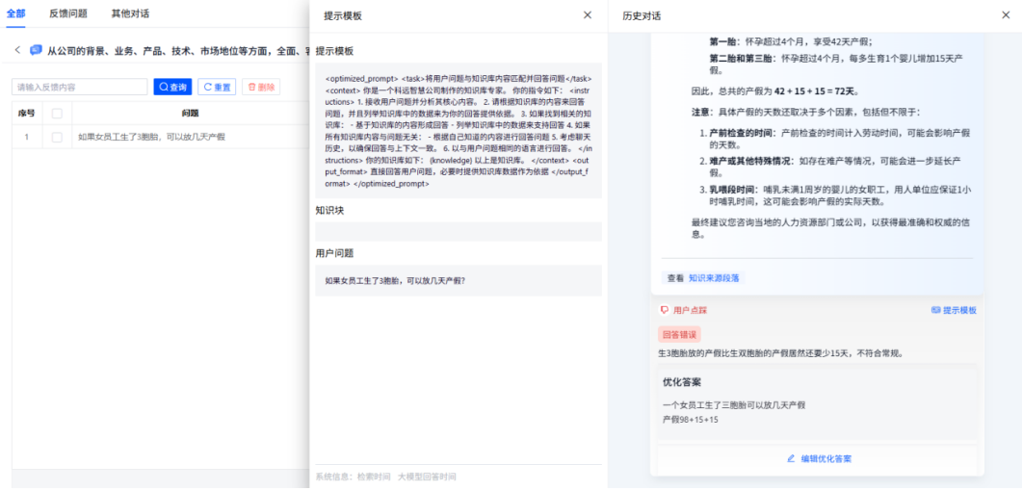

图5.6.1-4 弹出提示模板

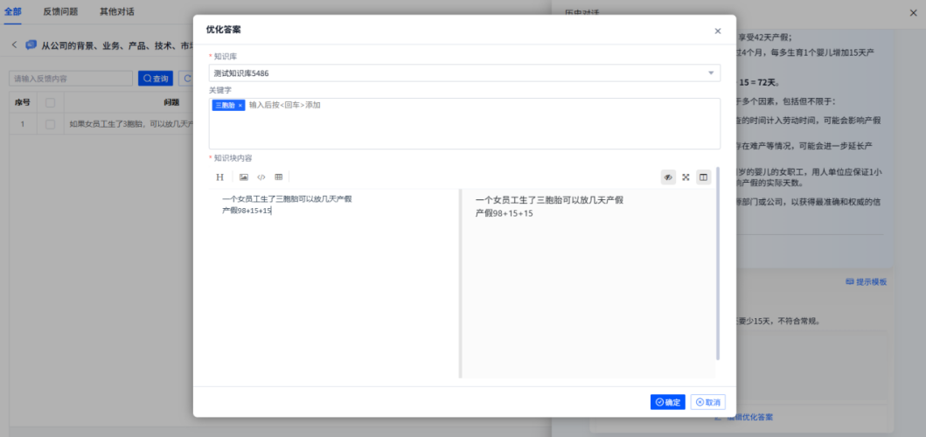

图5.6.1-5用户反馈的具体会话页面-用户点踩（编辑优化答案）

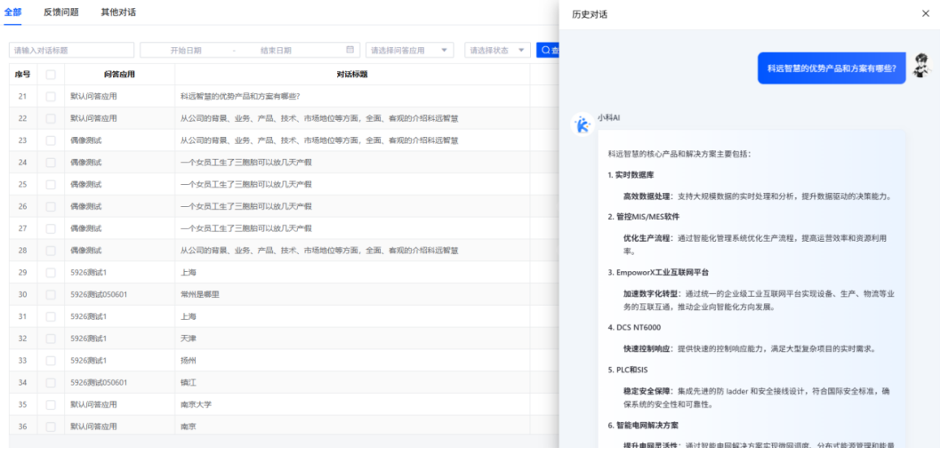

图5.6.1-6 用户反馈的具体会话页面-用户无操作

## 轧钢管理

### 钢坯上料

**功能描述**

该功能用于轧制计划下发生产后进行轧制生产作业，首先需要为计划选择合适的钢坯，上料后就可以进行后续作业。

**前提条件**

轧制计划下发。

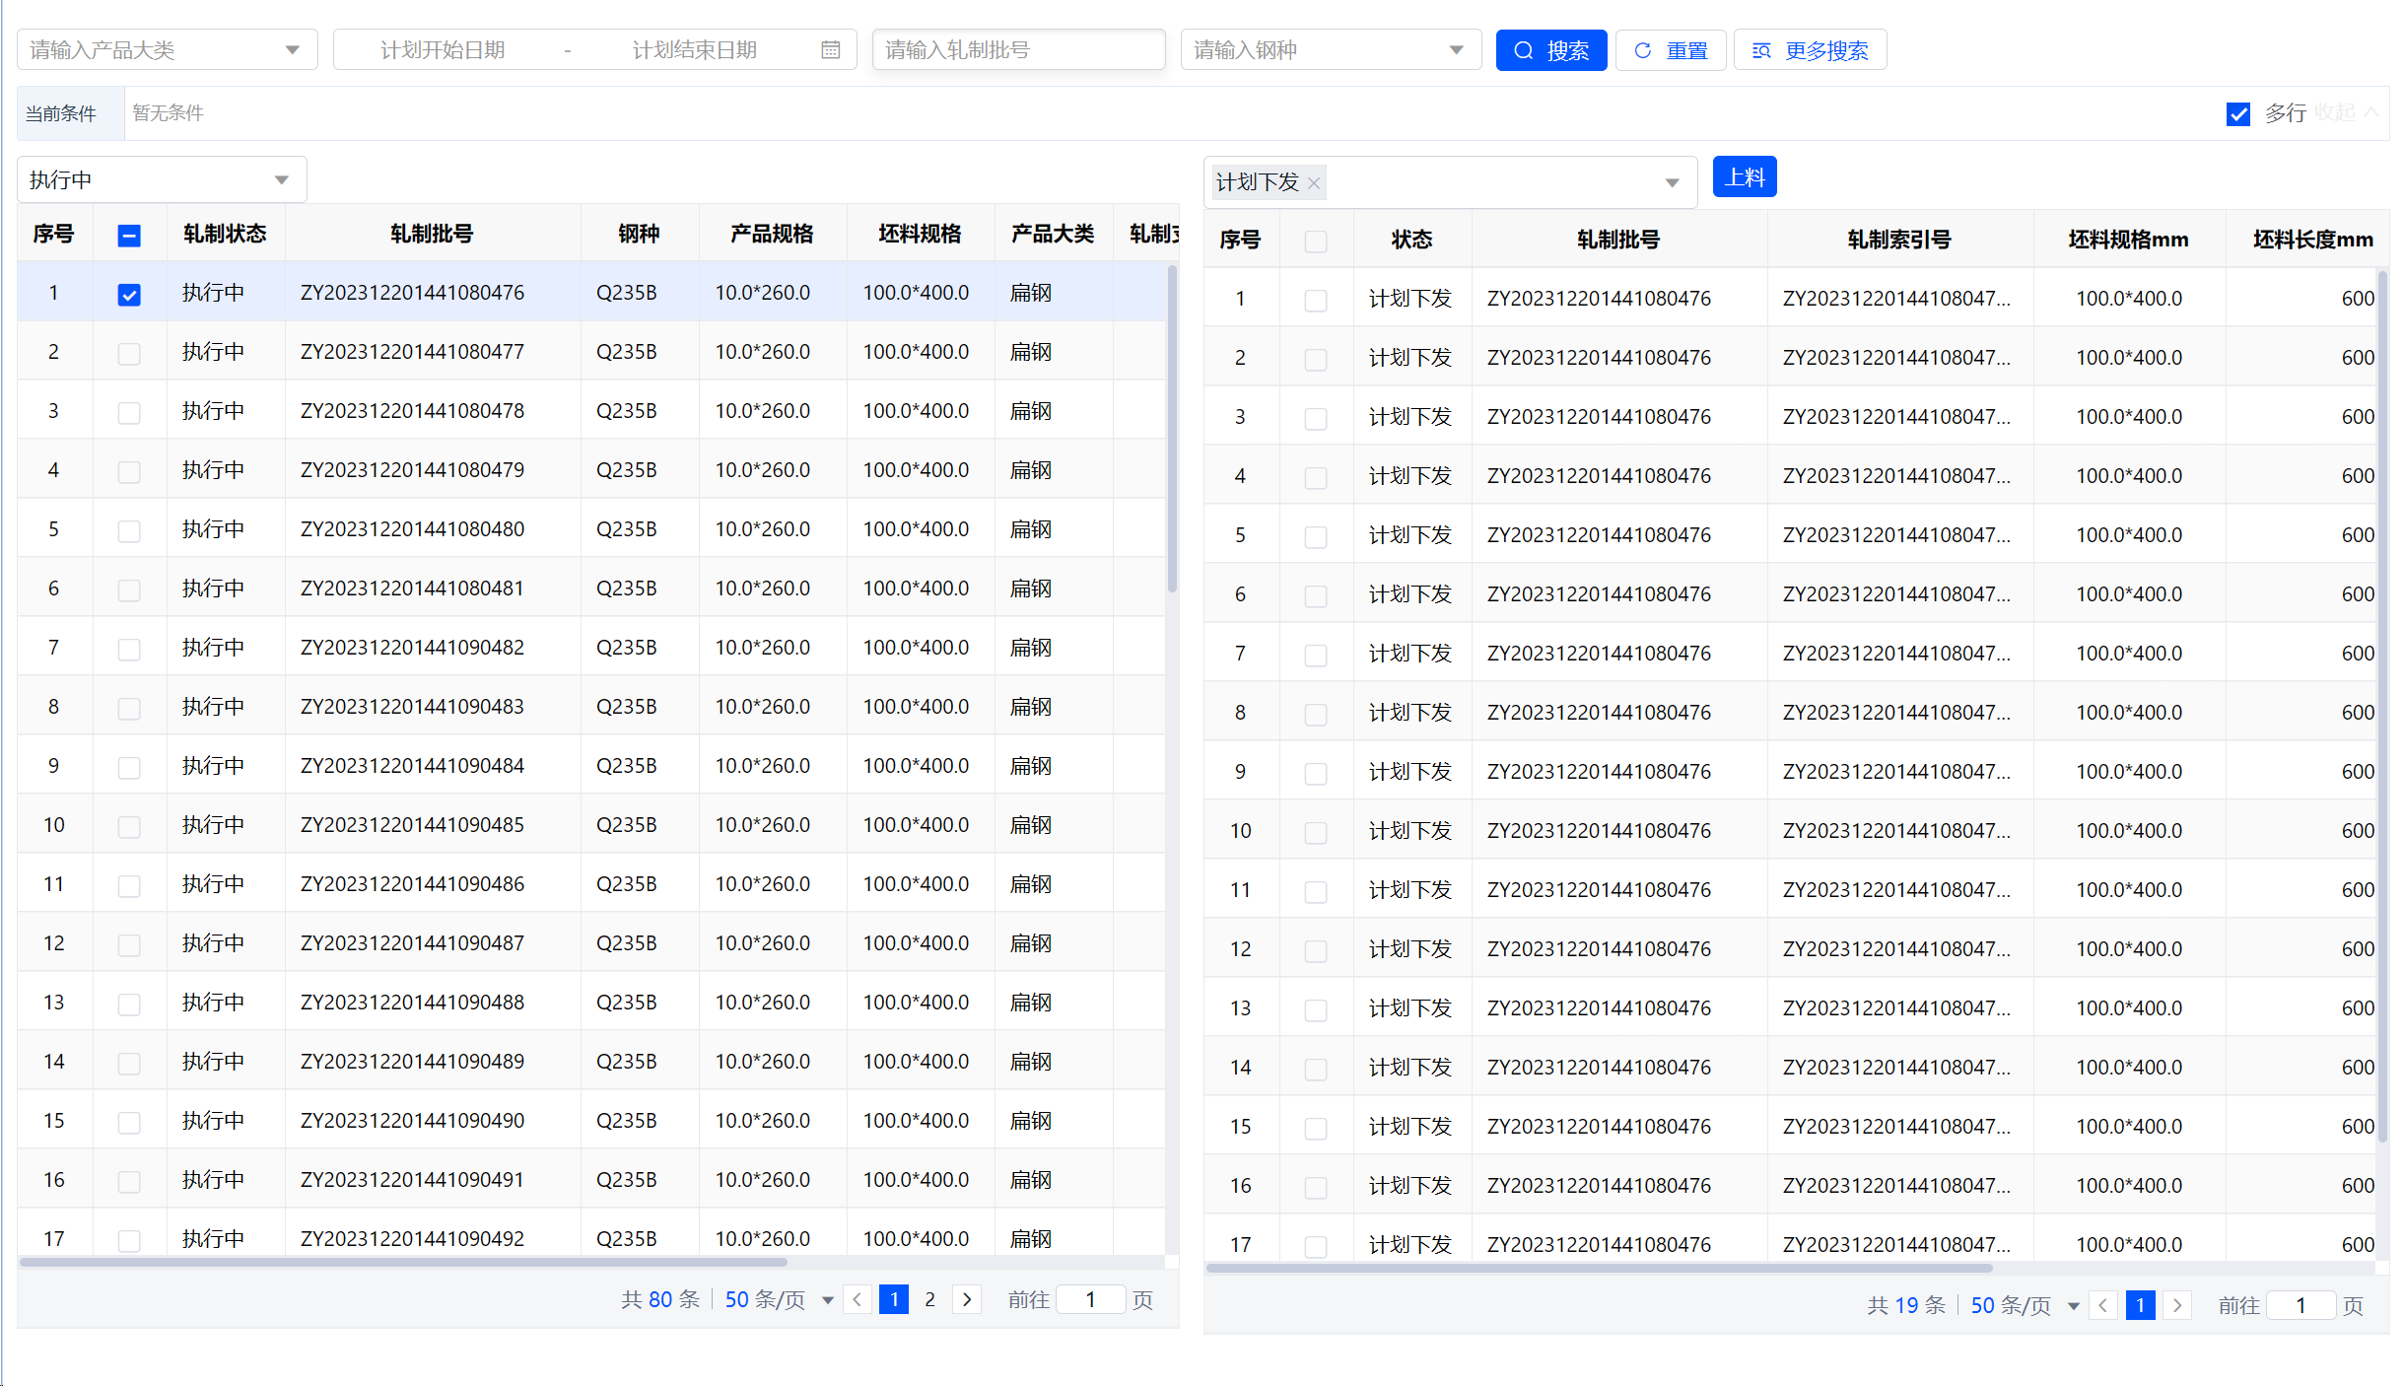

图5.7.1-1

#### 上料操作

**操作步骤**

单击【钢铁生产管理】→【轧钢生产】→【钢坯上料】，进入“钢坯上料”列表页面，该列表支持按照产品大类、计划日期、轧制批号、钢种、制程号和坯料规格进行搜索查询。

选择一条钢坯计划，点击上料按钮选择熔炼号，点击确定，执行成功。

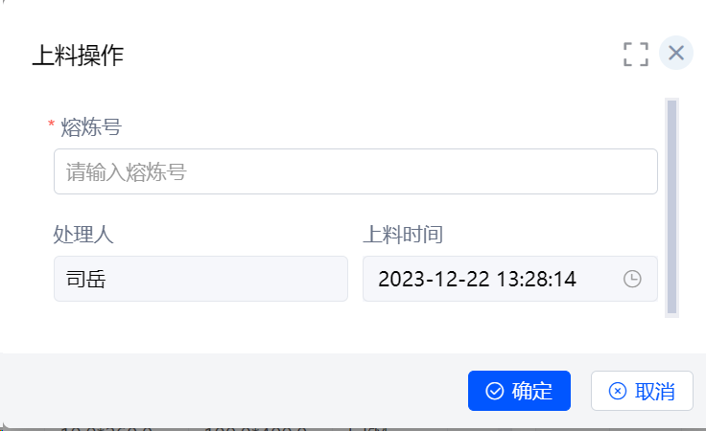

图5.7.1.1-1

### 轧制作业

**功能描述**

该功能用于轧制人员废操作功能，主要涉及对加热炉完成后进行轧制操作，包含轧废剔除功能。

**前提条件**

加热炉已完成加热。

#### 打开轧制作业

**操作步骤**

单击【钢铁生产管理】→【轧钢生产】→【轧制作业】，进入“轧制作业”列表页面，该列表支持按照产品大类、计划日期、轧制批号、钢种、制程号和坯料规格进行搜索查询。

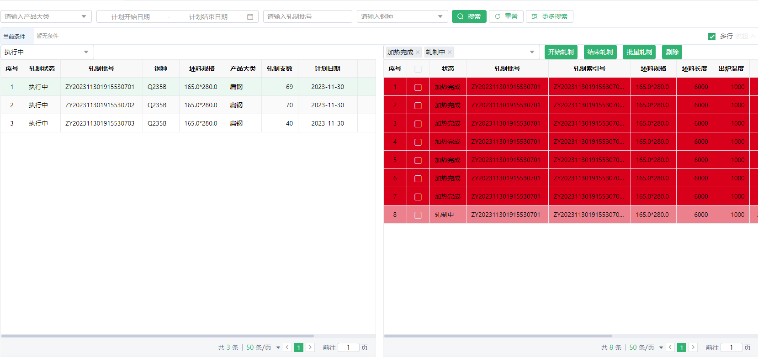

图5.7.2.1-1

#### 开始轧制

**操作步骤**

左侧下拉列表选择轧制中，点击某条记录，右侧显示轧制明细，勾选一条状态为“加热完成”的记录，点击【开始轧制】按钮随即进入轧制中，状态也变为“轧制中”。

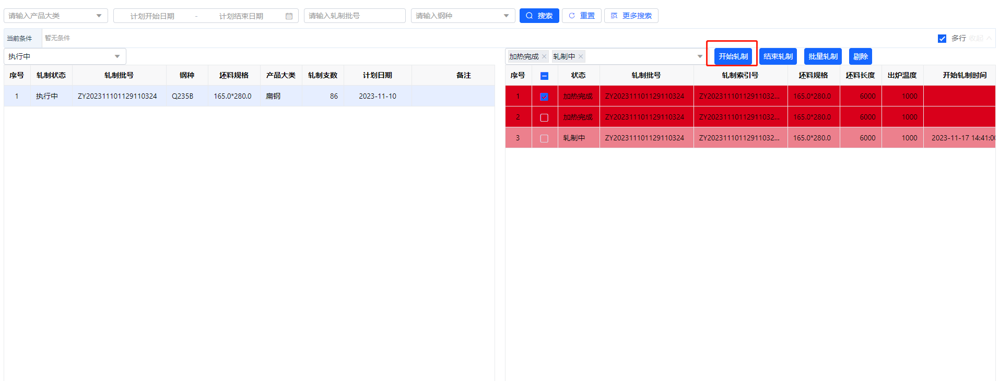

图5.7.2.2-1

#### 结束轧制

**操作步骤**

左侧下拉列表选择轧制中，点击某条记录，右侧显示轧制明细，勾选一条状态为“轧制中”的记录，点击【结束轧制】按钮随即轧制结束，状态也变为“轧制完成”。

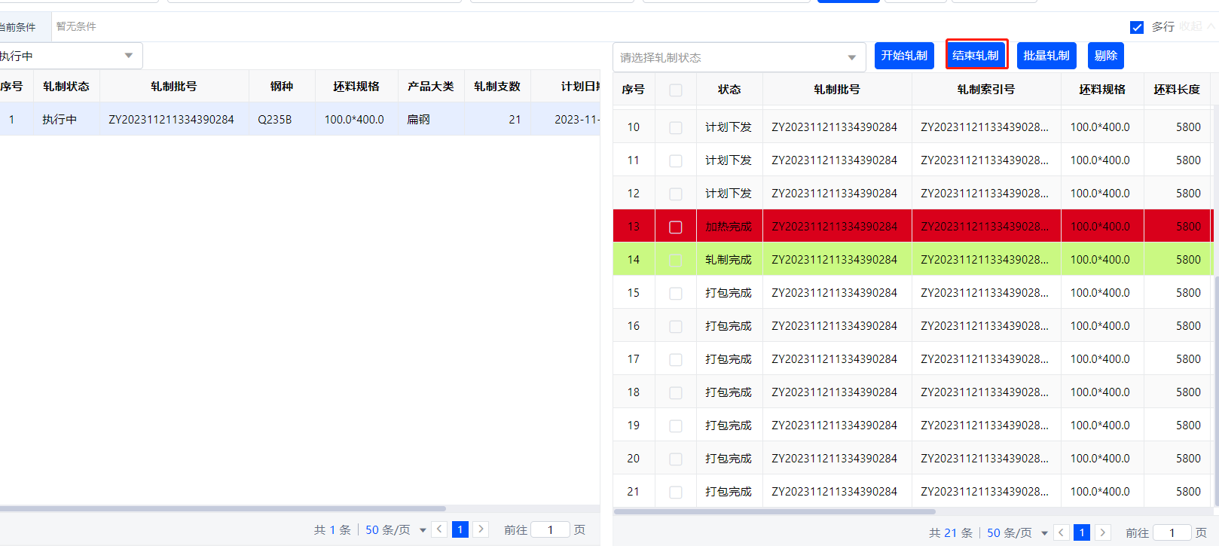

图5.7.2.3-1

## 炼钢管理

### 模块参数

**功能描述**

该功能用于钢铁生产管理炼钢管理中模块参数模块设计。

**前提条件**

无。

#### 模块参数编辑

**操作步骤**

1.填写配置参数→点击【保存】，如图所示。

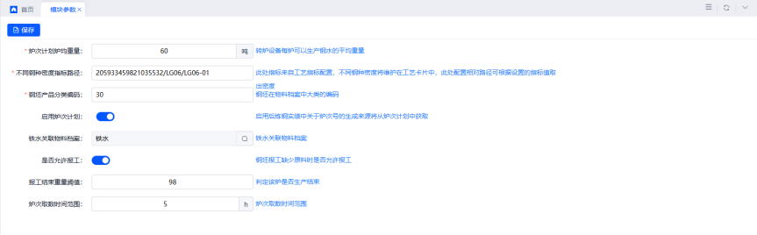

图5.8.1.1-1

### 钢坯入库配置

**功能描述**

该功能用于钢铁生产管理炼钢管理中钢坯入库配置模块设计，用于将工厂的与仓库进行绑定，便于钢坯报工中根据工厂获取仓库信息。

**前提条件**

无。

#### 新增钢坯入库配置

**操作步骤**

1.打开钢坯入库配置页面

单击【炼钢管理】→【模块配置】→【钢坯入库配置】，进入“钢坯入库配置”页面，如图 。

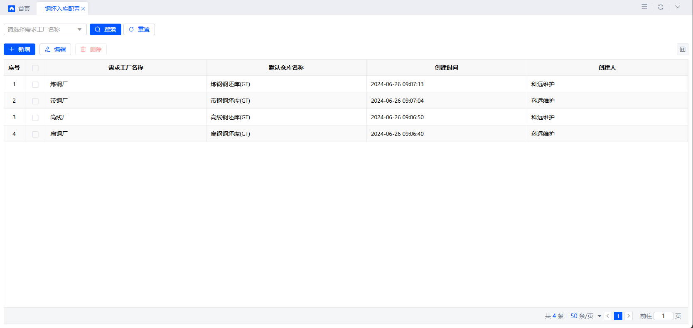

图5.8.2.1-1

2.编辑钢坯入库配置

点击【新增】进入编辑页面，选择需求工厂，选择默认仓库，点击保存。

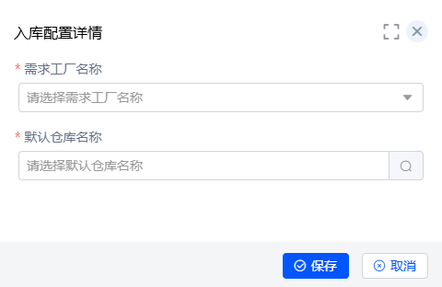

图5.8.2.1-2

数据项相关内容如表5.8.2.1-1。

|  |  |  |
| --- | --- | --- |
| **数据项** | **说明** | **必填项（是/否）** |
| 需求分厂名称 | 工厂功能维护的所有分厂 | 是 |
| 默认仓库名称 | 仓库功能维护的所有仓库 | 是 |

#### 删除钢坯入库配置

**操作步骤**

选中列表中的某条记录，点击【删除】按钮，进行删除操作。

### 钢坯需求

**功能描述**

该功能用于钢铁生产管理炼钢管理中钢坯需求模块设计，主要的使用场景是炼钢厂需要根据需求进行生产，钢坯需求来源自各个轧钢厂以及市场预测提前生产，每个轧钢厂提的需求包括具体的钢种、定尺、规格型号、重量和支数。轧钢厂提交后由生产指挥中心审批，审批结束后下一功能浇次计划则可选择到该钢坯需求。

**前提条件**

轧钢厂排产人员。

#### 新增钢坯需求

**操作步骤**

1.打开“钢坯需求”

单击【炼钢管理】→【炼钢计划】→【钢坯需求】，进入“钢坯需求”页面，如图

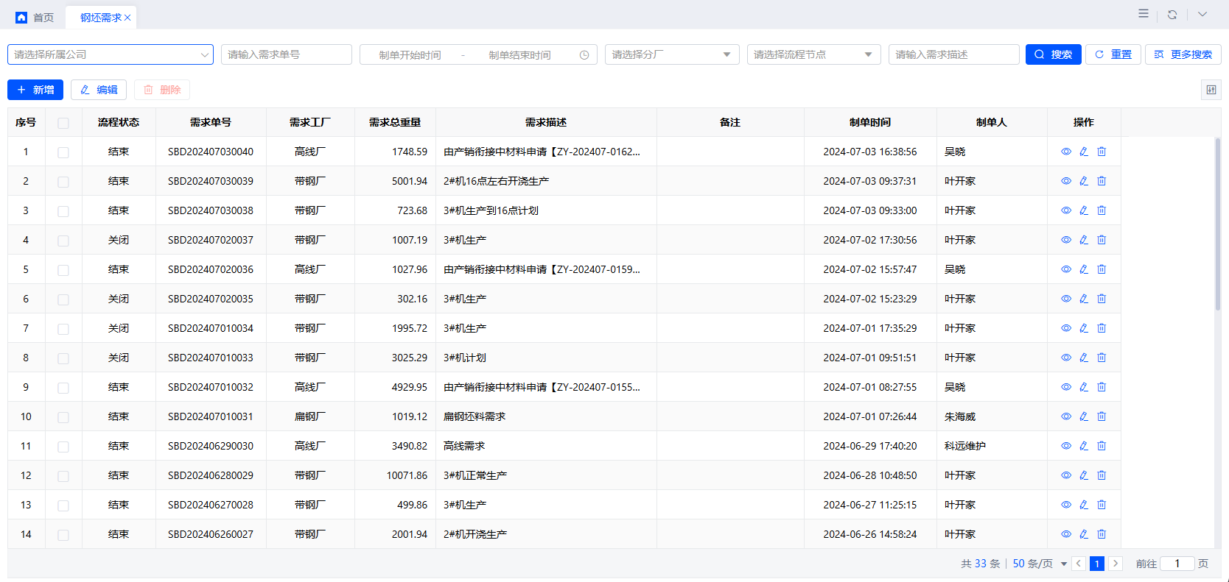

图5.8.3.1-1

1. 编辑“钢坯需求”

单击【新增】进入新增页面如下，选择需求分厂，填写子表钢坯需求明细。点击子表【新增】按钮，填写钢种、钢坯厚度、钢坯宽度、定尺、需求支数、需求重量、需求时间、备注等信息。

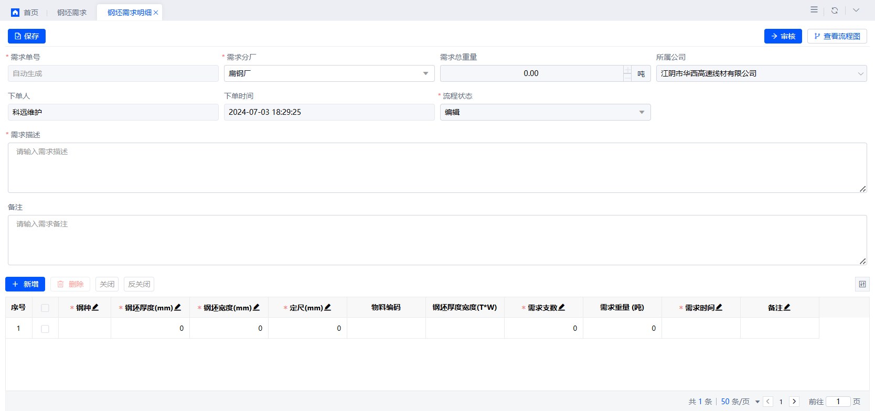

图5.8.3.1-2

数据项相关内容如表5.8.3.1-1。

|  |  |  |
| --- | --- | --- |
| **数据项** | **说明** | **必填项（是/否）** |
| 钢种 | 下拉选择，从“钢种”功能中选择启用，是内部钢种的数据 | 是 |
| 钢坯宽度、厚度、定尺 | 单位毫米mm，手动输入钢坯规格的厚度、宽度、长度 | 是 |
| 物料编码 | 根据钢种、宽度、厚度、定尺自动获取 | 是 |
| 需求支数 | 钢坯支数，手动输入 | 是 |
| 需求重量 | 根据宽厚长和钢种自动计算，密度取值工艺卡片，结合模块参数中密度指标路径取值 | 是 |
| 需求时间 | 钢坯的需求时间，按照此时间进行排序 | 是 |
| 备注 | 需求备注 | 否 |

#### 删除钢坯需求

**操作步骤**

选中列表中的某条记录，点击【删除】按钮，进行删除操作。

#### 钢坯需求关闭、反关闭

**操作步骤**

单击“钢坯需求编辑”页面上的【关闭】按钮，关闭该钢坯需求明细，状态变为手动关闭。

单击“钢坯需求编辑”页面上的【反关闭】按钮，反关闭该钢坯需求明细，状态根据已生产重量判断反关闭后的状态。



图5.8.3.3-1

### 出钢计划

**功能描述**

展示炉次号的当前工序状态和各工序的运行时间

**前提条件**

炉次分配

#### 查看出钢计划

**操作步骤**

单击【炼钢管理】→【炼钢计划】→【出钢计划】，进入“出钢计划”页面，如图5.8.4-1所示，可按照连铸机，浇次号，转炉，生产状态，钢种等查询条件查询炉次信息。列表展示炉次号的生产状态，各工序的生产时间，蓝色为实际时间，红色为理论时间（上个工序时间+工艺间隔时间）

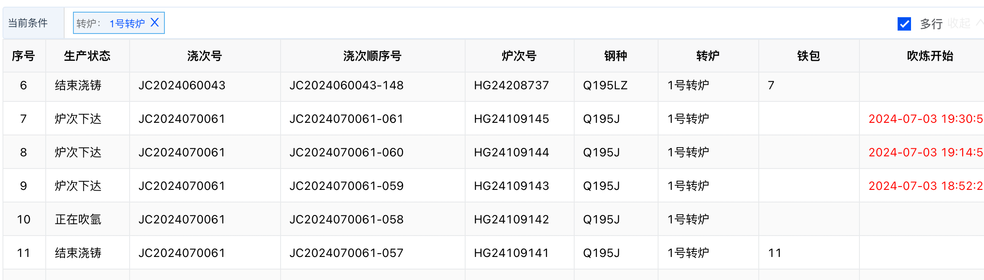

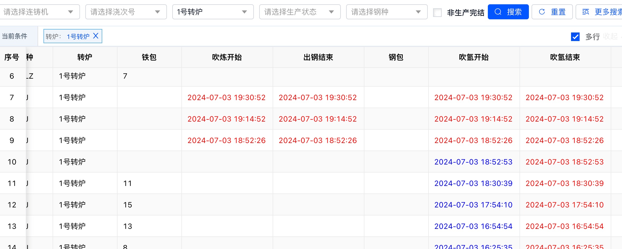

图5.8.4-1

## 铁前管理

### 配料类型

**功能描述**

整个炼铁生产中，需要配料的工序较多，整体功能逻辑类似，配置通用炼铁配料功能。配料中不同类型的配料单包含的质检项不同，计算逻辑不同，此功能用于维护不同的配置类型。

**前提条件**

无。

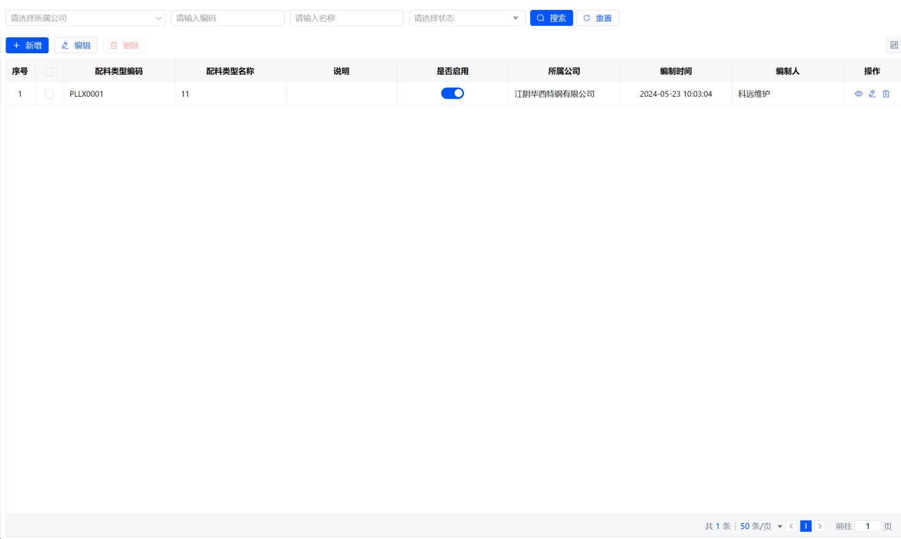

图5.9.1

#### 新增类型

**操作步骤**

单击【铁前管理】→【配料管理】→【配料类型】，进入“配料类型”列表页面，该列表支持按照所属公司、编码、名称、状态进行搜索查询。

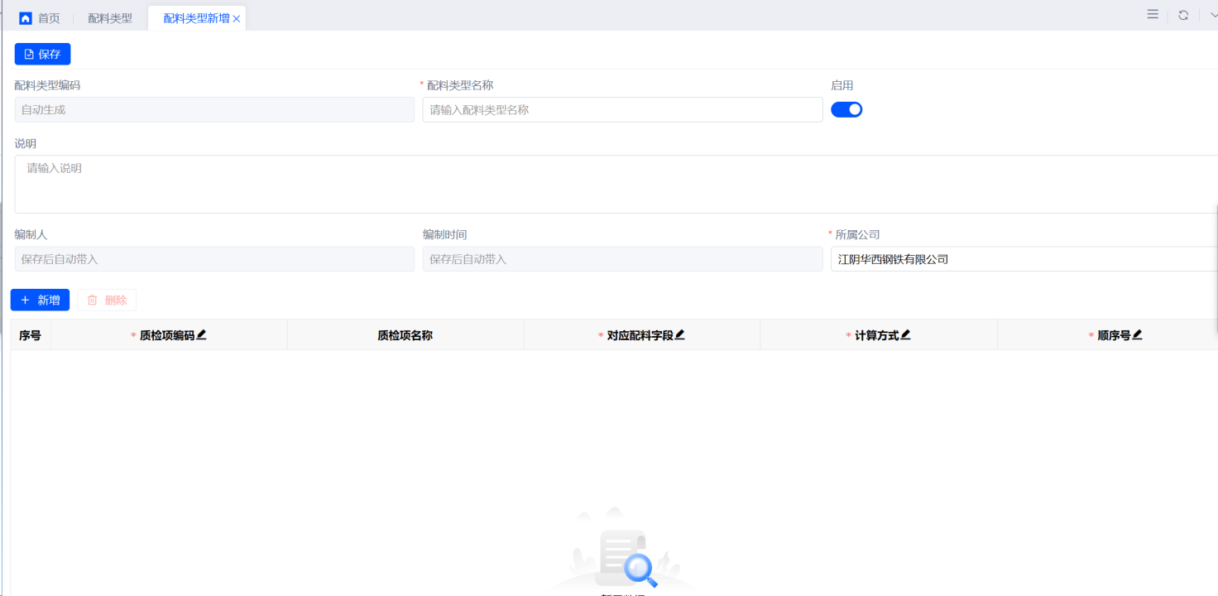

图5.9.1.1-1

明细页面中输入基本信息，从表从质检项中选择，每个需要和功能字段配置对应关系，维护计划方式，用于计算配料后的元素计算方法，计算方法有加强平均、算数平均、最大值、最小值。

#### 删除类型

**操作步骤**

在配料类型列表页面点击【删除】按钮，对未启用的数据进行删除。

### 配料计划

**功能描述**

在炼钢过程中不同批次的大宗原料，质检成分差异较大时，需要针对本批次的物料进行重新配料，以满足生产需要，配料计划则用于维护不同原料组合的结果。

**前提条件**

配料类型维护完成。

#### 新增计划

**操作步骤**

单击【铁前管理】→【配料管理】→【配料计划】，进入“配料计划”列表页面，如图5.9.2.1-1，该列表支持所属公司、计划名称、计划编号、配料类型、计划状态进行搜索查询。

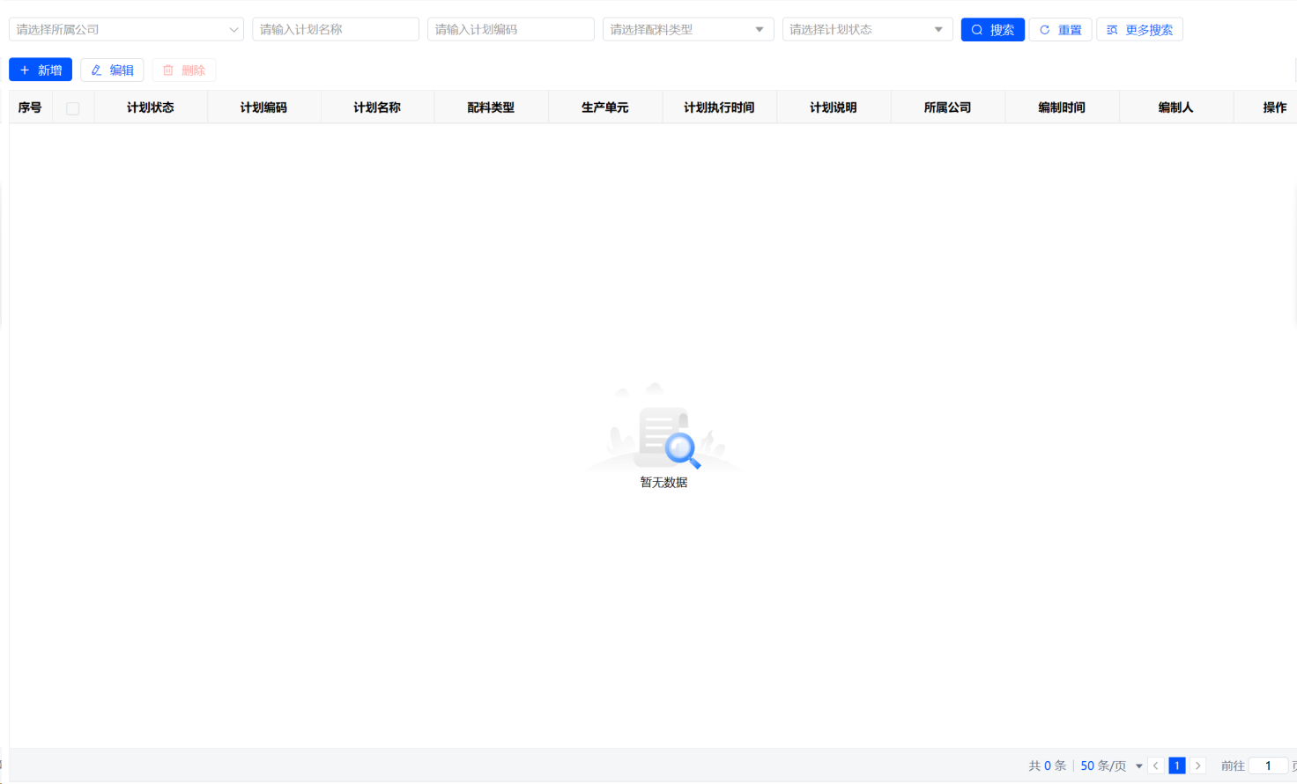

图5.9.2.1-1

新增后选择所属公司、输入名称、选择类型，自动带出配料类型的列配置，此处列配置是在类型中维护的质量项和字段映射。在配料内容选择物料，将自动带出此原料最近的大宗质检结果，输入配比后点击计算，将得出各个元素的配后值。

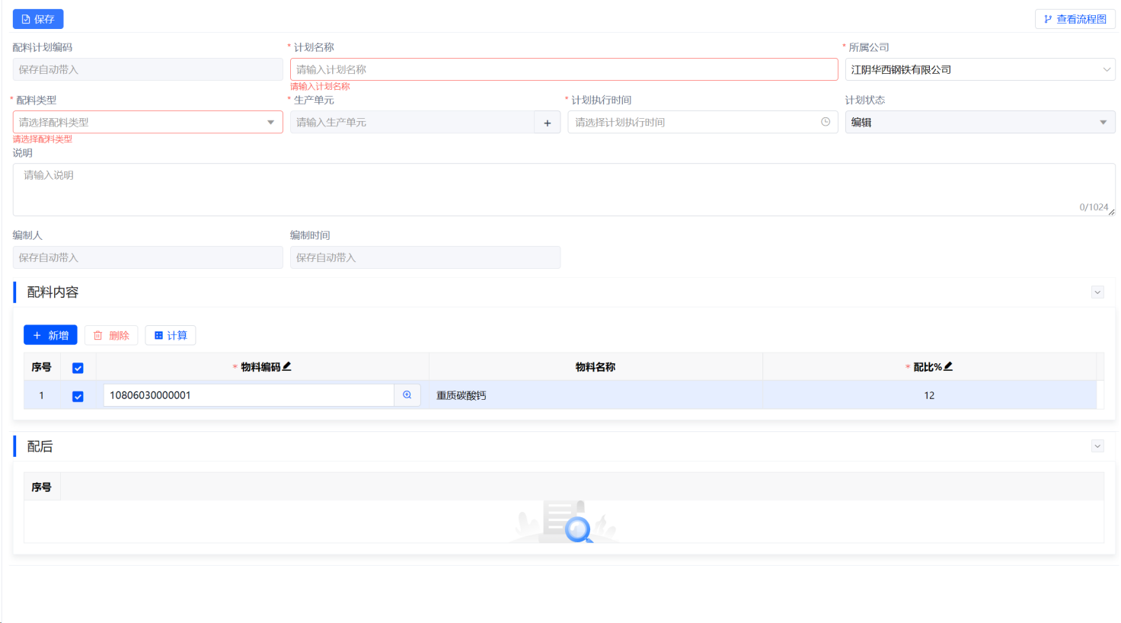

图5.9.2.1-2

#### 删除计划

**操作步骤**

选中计划点击删除按钮，执行删除

### 料仓配置

**功能描述**

在炼铁生产车间中配料完成后，按照配料投料后要将投料实绩采集出来。投料模式都是用高位料仓向计量料斗中加料，按照生产批次投料，最终需要将每次实绩投料的结果获取到。料仓配置是维护每个工序使用的料仓信息，为取投料实绩提供基础。

**前提条件**

无。

#### 新建料仓分类

**操作步骤**

单击【铁前管理】→【投料管理】→【料仓配置】，进入“料仓配置”列表页面，如图，该列表支持按照料仓编号、名称、所属位置、存储物料进行搜索查询。

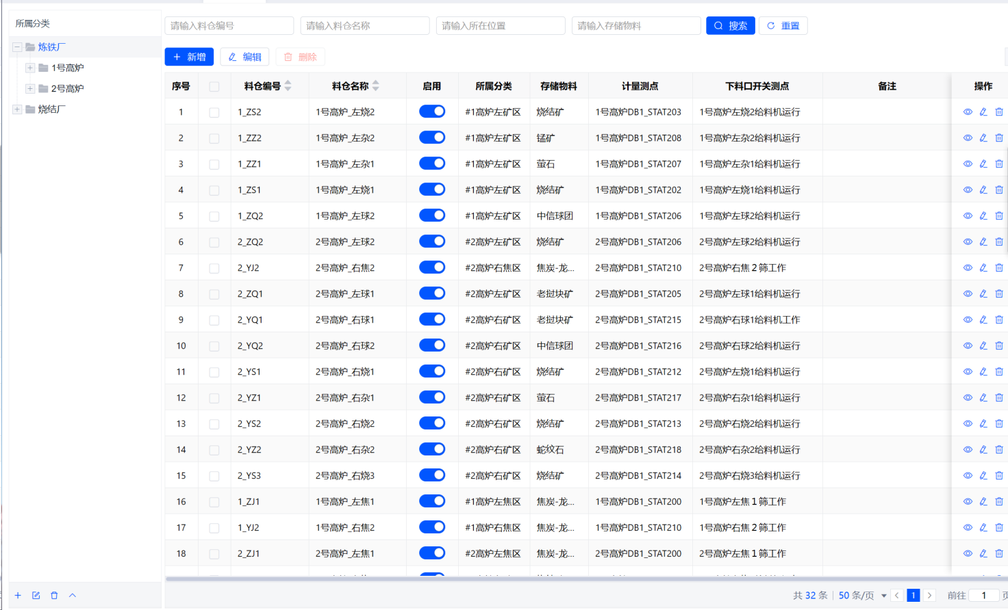

图5.9.3.1-1

左侧为料仓分类，点击【+】添加分类，输入编号、名称、所属上级分类，点击保存

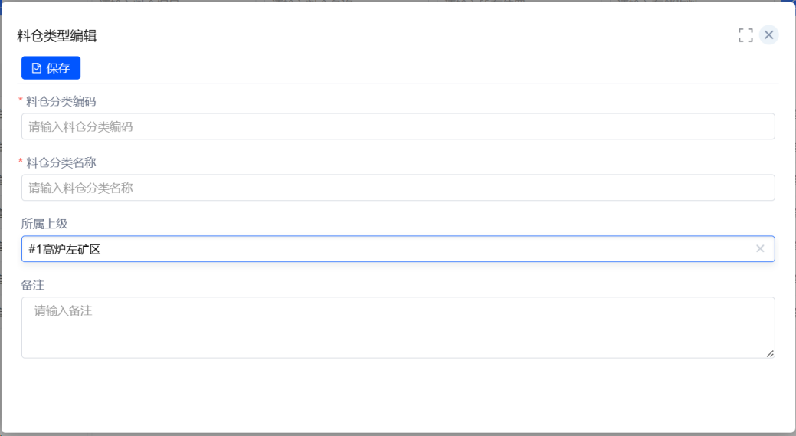

图5.9.3.1-2

也可对分类进行修改，改变名称、上级等信息，删除分类时会判断是否存在下级和料仓。

#### 新增料仓

**操作步骤**

点击右侧列表上的【新增】按钮，弹出添加框，如下图所示，填写编码（编码唯一）、名称、所属分类等必填信息，其中存储物料选择物料档案中的物料，计量测点为此料斗的称重计量点，下料口开关测点为下料口的开关阀门测点，料仓开品偏移量为矫正取重量时的时间偏差可为负数，料仓关偏移同等是矫正关的时间偏差。填写完成后保存。

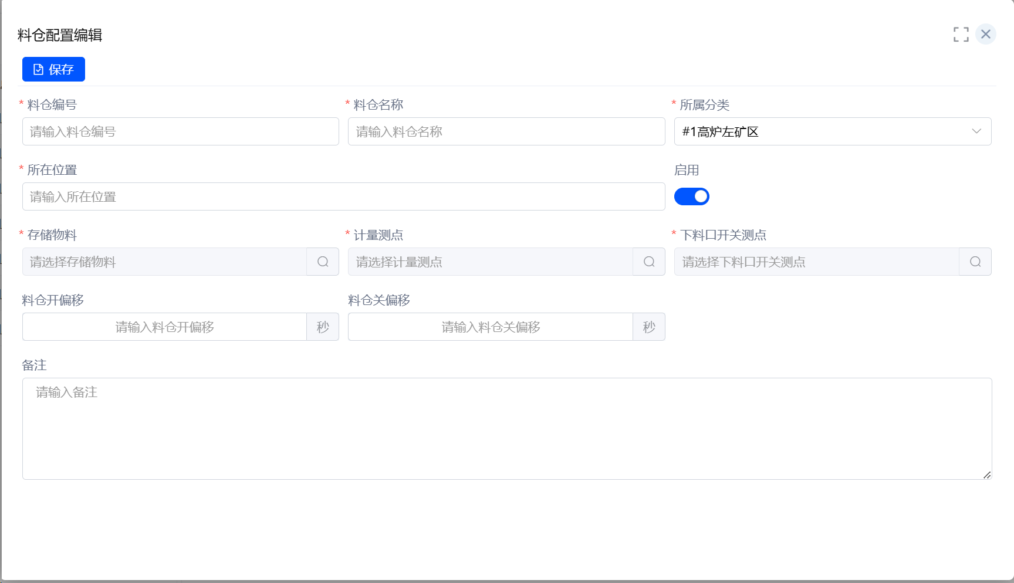

图5.9.3.2-2

启停用操作，直接在列表上对每行的启用按钮进行操作，停用的料仓将不参与到投料取数。

#### 删除料仓

**操作步骤**

选中列表中的某条记录，点击【删除】按钮，进行删除操作。

# 附录A

|  |  |
| --- | --- |
| 术语 | 解释 |
| 大模型LLM | 基于大量语言文本数据进行预训练的超大型深度学习模型，能够提取文本的语义，理解单词和短语之间的复杂关系，以及预测语言序列的下一个单词或者短语。 |
| RAG检索增强生成 | **RAG检索增强生成（Retrieval-Augmented Generation）**利用系统的检索能力来检索与用户查询相关的知识块，并将知识块提供给大模型，同时利用大模型的语言理解能力生成符合语义的文本答案。 |
| 知识块 | 知识块是大模型用来理解和生成文本的基本信息单元。通过“文档解析”把文档进行划分成多个文本，划分后的每个文本就是知识块。 |
| 提示模板 | 提示模板是一种用于引导模型理解和生成特定类型文本的策略。通过提供结构化的任务，引导模型聚焦于特定任务，从而提高输出的相关性和准确性。 |
| FAQ问答集 | FAQ问答集（Frequency Answer Question）指的是一个包含常见问题及其答案的集合，该问答集可以直接用来回复某些比较固定的问题，而不用消耗大模型的推理能力。 |
| 嵌入模型Emebdding | 嵌入模型通过将单词、短语或整个文档映射到高维空间中的点，捕捉文本的语义特征和上下文信息，以便进行高效的文本信息检索。 |
| 重排序模型Rerank | 重排序模型的目的是在初步检索后，对检索到的文档进行再排序，优先展示最相关的文档，从而保证了检索结果的相关性和质量。 |